ПУБЛИЧНЫЙ ДОКЛАД
МБОУ СОШ №38 за 2013-2014 учебный год
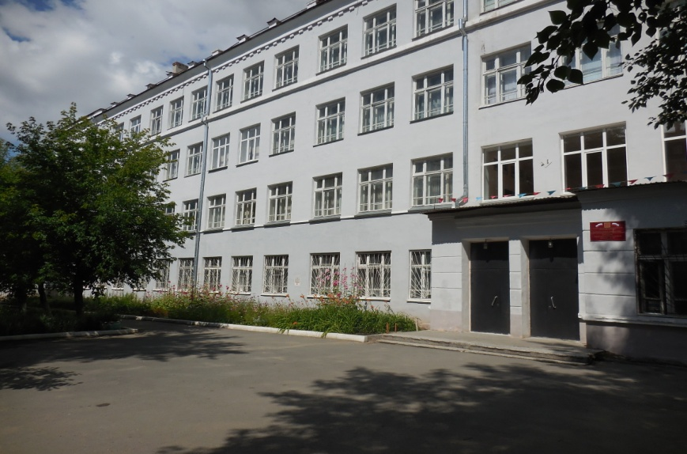
Содержание :
 | Оглавление |  |  | 1-4
 | Введение |  |  | 5
Раздел 1. Общая характеристика учреждения |  |  |  | 6-7
 | 1.1.Тип, вид, статус учреждения.
 | 1.2. Лицензия на образовательную деятельность, государственная аккредитация.
 | 1.3. Экономические и социальные условия территории нахождения.
 | 1.4. Филиалы (отделения).
 | 1.5. Наличие сайта учреждения.
 | 1.6. Контактная информация.
 | 1.7. Структура управления, включая контактную информацию ответственных лиц. Органы государственно-общественного управления и самоуправления.
 | 1.8. Характеристика контингента обучающихся.
 | 1.9. Основные позиции плана (программы) развития образовательного учреждения (приоритеты, направления, задачи, решавшиеся в отчетном году).
Раздел 2. Особенности образовательного процесса |  |  |  | 7-23
 | 2.1. Характеристика образовательных программ по ступеням обучения.
 | 2.2. Дополнительные образовательные услуги.
 | 2.3. Организация изучения иностранных языков.
 | 2.4. Реализация прав детей на обучение на родном (нерусском) языке и изучение родного языка.
 | 2.5. Образовательные технологии и методы обучения, используемые в образовательном процессе.
 | 2.6. Основные направления воспитательной деятельности.
 | 2.7. Виды внеклассной, внеурочной деятельности.
 | 2.8. Научные общества, творческие объединения, кружки, секции.
 | 2.9.Организация специализированной (коррекционной) помощи детям, в том числе детям с ограниченными возможностями здоровья (деятельность педагогов-психологов, педагогов-логопедов, дефектологов и т.д.).
 | 2.10. Характеристика внутришкольной системы оценки качества.
Раздел 3. | Условия осуществления образовательного процесса | 24-37
 | 3.1. Режим работы.
 | 3.2. Средняя наполняемость классов.
 | 3.3.Учебно-материальная база, благоустройство и оснащенность.
 | 3.4. IT-инфраструктура.
 | 3.5. Условия для занятий физкультурой и спортом.
 | 3.6. Условия для досуговой деятельности и дополнительногообразования.
 | 3.7. Организация летнего отдыха детей.
 | 3.8. Организация питания, медицинского обслуживания.
 | 3.9. Обеспечение безопасности.
 | 3.10. Условия для обучения детей с ограниченными возможностями здоровья.
 | 3.11. Кадровый состав (административный, педагогический, вспомогательный; уровень квалификации; системаповышения квалификации; награды, звания, заслуги).
 | 3.12. Обеспечение транспортной доступности и безопасности детей при перевозке к месту обучения.
Раздел 4. | Результаты деятельности учреждения, качество образования |  |  | 37-58
 | 4.1. Результаты единого государственного экзамена.
 | 4.2. Результаты государственной (итоговой) аттестации в 9-х классах.
 | 4.3. Успешность обучения детей с ограниченными возможностями здоровья.
 | 4.4. Результаты мониторинговых исследований качества обучения муниципального и регионального уровней.
 | 4.5. Результаты внутришкольной оценки качества образования.
 | 4.6. Достижения обучающихся ( каждой ступени) в олимпиадах (региональных и всероссийских).
 | 4.7. Данные о поступлении в учреждения профессионального образования.
 | 4.8. Данные о достижениях и проблемах социализации обучающихся (правонарушения, поведенческие риски).
 | 4.9. Данные о состоянии здоровья обучающихся (в динамике по группам здоровья).
 | 4.10. Достижения обучающихся и их коллективов (объединений, команд) в районных, областных, федеральных конкурсах, соревнованиях и т.п.
 | 4.11. Достижения учреждения в конкурсах.
 | 4.12. Оценки и отзывы потребителей образовательных услуг ( родители, учащиеся).
Раздел 5. | Социальная активность и внешние связи учреждения |  | 58-62
 | 5.1. Проекты и мероприятия, реализуемые в интересах и с участием местного сообщества, социальные партнеры учреждения.
 | 5.2. Партнеры, спонсоры учреждения, благотворительные фонды и фонды целевого капитала, с которыми работает учреждение.
 | 5.3. Проекты и программы, поддерживаемые партнерами, спонсорами, фондами.
 | 5.4. Взаимодействие с учреждениями профессионального образования.
 | 5.5. Участие учреждения в сетевом взаимодействии.
 | 5.6. Членство в ассоциациях, профессиональных объединениях.
Раздел 6. | Финансово-экономическая деятельность |  |  | 62-64
 | 6.1. Направление использования бюджетных средств.
 | 6.2. Годовой бюджет.
 | 6.3. Распределение средств бюджета учреждения по источникам деятельность их получения.
 | 6.4. Использование средств от предпринимательской и иной приносящей доход деятельности, а также средств спонсоров, благотворительных фондов и фондов целевого капитала.
 | 6.5. Стоимость платных услуг.
Раздел 7. | Решения, принятые по итогам общественного обсуждения |  | 64-65
 | 7.1. Информация, связанная с исполнением решений, которые принимаются образовательным учреждением с учётом общественной оценки его деятельности по итогам публикации предыдущего доклада.
 | 7.2. Информация о решениях, принятых образовательным учреждением в течение учебного года по итогам общественного обсуждения, и их реализации.
Раздел 8. | Заключение. |  | 65-68
 | 8.1. Перспективы и планы развития
 | 8.2. Подведение итогов реализации плана (программы) развития учреждения за отчетный год.
 | 8.3. Задачи реализации плана (программы) развития образовательного учреждения на следующий год и в среднесрочной перспективе.
 | 8.4. Новые проекты, программы и технологии.
 | 8.5. Программы, проекты, конкурсы, гранты, в которых планирует принять участие учреждение в предстоящем году.
 | 8.6. Планируемые структурные преобразования в учреждении.

УВАЖАЕМЫЕ КОЛЛЕГИ, РОДИТЕЛИ,
ДРУЗЬЯ И ПАРТНЕРЫ ШКОЛЫ!

Предлагаем вашему вниманию открытый информационный доклад, в котором представлены результаты деятельности школы за 2013-2014учебный год.
В докладе содержится информация о результатах учебно-воспитательного процесса и основных направлениях деятельности школы, проблемах и перспективах развития нашего образовательного учреждения.
Доклад подготовлен авторским коллективом МБОУ СОШ №38: директором школы Е.Г. Чувашовой , заместителями директора по УВР, ВР,АХР Бавыка С.А., Филипповских Е.К., Кочи Д.Ю. на основе ежегодного мониторинга образовательных результатов и условий образовательного процесса с учетом внешних и внутренних источников информации и включает в себя интегрированную статистическую информацию .

1. Общая характеристика учреждения
Муниципальное бюджетное общеобразовательное учреждение средняя общеобразовательная школа №38 г. Челябинска
Дата основания школы – 12 сентября 1937 , с 1971 г – полная общеобразовательная средняя школа.
Наши координаты: 454071, г.Челябинск, ул.Салютная, 16.
Арес электронной почты: school_38@list.ru
В общероссийском рейтинге школьных сайтов Лето 2014 школьный сайт http://mbou38.ucoz.ru/ признан сайтом высокого уровня информационной насыщенности и вошел в «зеленую зону».
Лицензия на образовательную деятельность по образовательным программам начального общего образования, основного общего образования и среднего (полного) общего образования . Срок действия - бессрочно
Срок действия государственной аккредитации образовательной программы -31.05.2023 г.

Экономические и социальные условия территории нахождения.
Характеристика контингента обучающихся
По состоянию на 1 июня 2014 года в школе обучалось 364 учащихся, из них в начальной школе - 138 учащихся, в основной школе - 196 учащихся, в 10-11 классах - 30 человек. Большая часть семей учащихся проживает в общежитиях. Малообеспеченных семей – 11%, неполных семей – 40%; семей, воспитывающих детей – инвалидов – 0,8%; семей, воспитывающих детей с ослабленным здоровьем – 8,5%, семей, где дети воспитываются матерями – одиночками - 10%, опекаемых детей – 1,6%.
Основные позиции плана (программы) развития образовательного учреждения (приоритеты, направления, задачи, решавшиеся в отчетном году).

Структура управления.
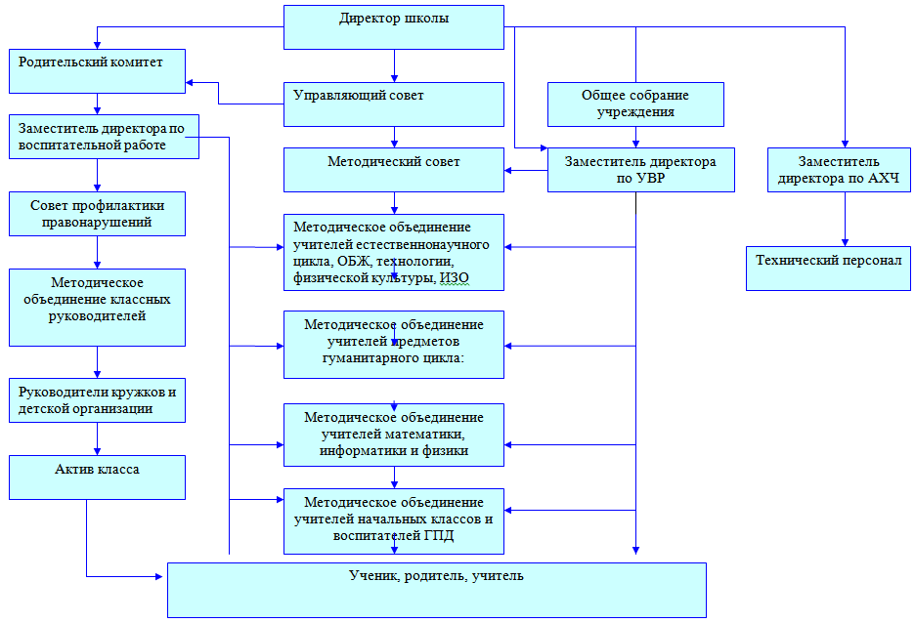

Характеристика организационной структуры управления

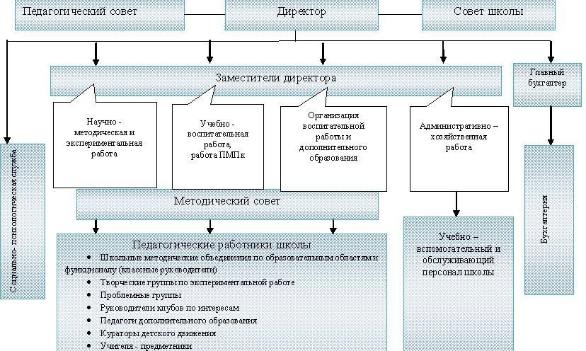

Управление МБОУ СОШ №38 осуществляется на основе сочетания принципов единоначалия и коллегиальности.
Единоначалие осуществляется директором.
К органам коллегиального управления МБОУ СОШ №38 относятся: общее собрание (конференция) работников, педагогический совет, а также Совет школы, предусмотренные Уставом.
Структура, порядок формирования, срок полномочий и компетенция органов управления МБОУ СОШ №38, порядок принятия ими решений устанавливаются Уставом.
Кроме того по инициативе обучающихся и их родителей (законных представителей), педагогических работников в общеобразовательной организации создаются советы обучающихся, советы родителей (законных представителей) или иные органы, действуют профессиональные союзы работников.

2. Особенности образовательного процесса
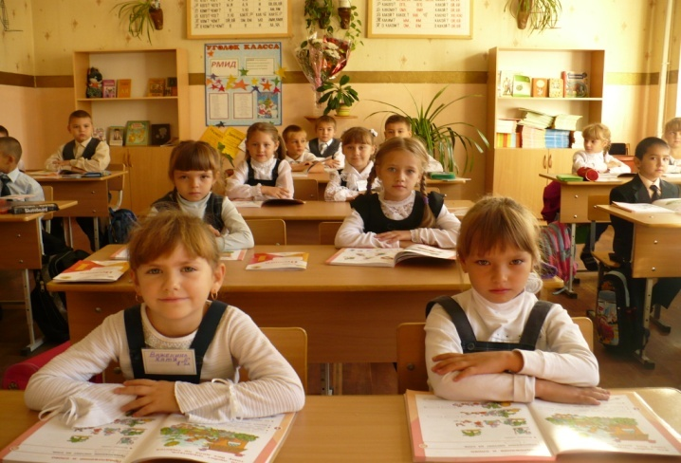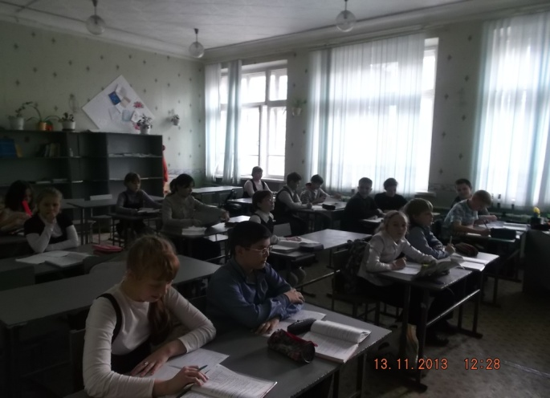
Информация о формах обучения.
В соответствии с Уставом МБОУ СОШ №38 обучение в школе осуществляется в очной форме.
Информация о нормативном сроке обучения.
Нормативный срок обучения в МБОУ СОШ №38 на ступени начального общего образования составляет 4 года ( 1-4 класс); основного общего образования -5 лет (5-9 класс); на ступени среднего (полного) общего образования – 2 года (10-11 класс).
Информация о реализуемых образовательных программах с указанием учебных предметов, курсов, дисциплин (модулей), практики, предусмотренных соответствующей образовательной программой.
В МБОУ СОШ № 38 реализуются образовательные программы начального общего, основного общего и среднего (полного) общего образования, обеспечивающие реализацию федерального государственного образовательного стандарта по всем предметам. Образовательные программы реализуются с учетом образовательных потребностей и запросов обучающихся, а также региональных и национальных особенностей.
Информация о численности обучающихся по реализуемым образовательным программам за счёт бюджетных ассигнований федерального бюджета, бюджетов субъектов Российской Федерации, местных бюджетов и по договорам об образовании за счет средств физических и (или) юридических лиц.
Все учащиеся МБОУ СОШ №38 обучаются за счёт средств соответствующего бюджета бюджетной системы Российской Федерации. Наличие стипендии и других средств материальной поддержки – отсутствуют. Количество обучающихся в МБОУ СОШ №38 на 07.09.2013 г. – 372 человека.
Характеристика образовательных программ по ступеням обучения.
Предметом деятельности МБОУ СОШ № 38 является реализация образовательных программ начального общего образования " Школа России", основного общего образования,среднего(полного) общего образования, используя методическое обеспечение, представленное прежде всего сквозными линиями учебников, учебно-методическими комплектами.
Школа осуществляет образовательный процесс в соответствии с уровнем общеобразовательных программ:
Начальное общее образование (нормативный срок освоения — 4 года) обеспечивает формирование интереса к родному языку, как важнейшему средству речевого общения, развитие обучающихся. Овладение ими чтением, письмом, счетом, основными умениями и навыками учебной деятельности, элементами теоретического мышления, простейшими навыками самоконтроля учебных действий, культурой поведения и речи, основами личной гигиены и здорового образа жизни.
• формирование положительной мотивации к обучению .
• развитие общих способностей детей и их диагностика творческого потенциала ребёнка;
• формирование знаний, умений и навыков в соответствии с требованиями образовательных программ;
• дальнейшее выявление и развитие творческих способностей, формирование целостного восприятия окружающего мира через вовлечение детей во внеклассную деятельность школы и системы дополнительного образования;
• продолжение деятельности по психологической адаптации младших школьников к учебному процессу в начальной школе и при переходе в 5-е классы среднего звена;
• формирование личности школьника, ориентированной на высокие нравственные качества.
Типы классов в начальной школе — общеобразовательные.
Начальное общее образование является базой для получения основного общего образования.
Основное общее образование (нормативный срок освоения — 5 лет) обеспечивает освоение обучающимися общеобразовательных программ основного общего образования, условий становления реформирования личности учащихся, их склонностей, интересов и способностей к социальному самоопределению.
• организация методического и педагогического сотрудничества с педагогами основных школ через профессиональные сообщества;
• повышение мотивации обучения через активизацию познавательной деятельности, развитие общих и специальных способностей детей, их диагностика;
• развитие творческих способностей детей;
• продолжение работы по формированию коммуникативных и рефлексивных навыков;
• продолжение работы по воспитанию учащихся и по формированию творческой личности школьника с высокими нравственными качествами;
• осуществление дальнейшего мониторинга психического, физического интеллектуального развития и творческих способностей учащихся;
• организация предпрофильной подготовки учащихся школы, (8-9 классов).
Типы классов в основной школе: общеобразовательные, специальный(коррекционный) YII вида,
Основное общее образование является базой для получения начального и среднего профессионального образования.
Среднее (полное) общее образование (нормативный срок освоения — 2 года) является завершающим этапом общеобразовательной подготовки, обеспечивающее освоение обучающимися общеобразовательных программ данной ступени образования, развитие устойчивых познавательных интересов и творческих способностей обучающегося, формирование навыков самостоятельной учебной деятельности на основе дифференциации обучения.
• освоение учащимися теоретических областей наук и их практических применений;
• овладение навыками научно-исследовательской работы через использование проектных технологий в учебном процессе;
• овладение основами профессиональных знаний;
• формирование личности, способной осознанно оценивать свои физические способности, возможности при выборе профессии.
Среднее (полное) общее образование является базой для получения среднего и высшего профессионального образования.
Дополнительные образовательные услуги
Платные дополнительные услуги в МБОУ СОШ № 38 не оказываются.
Организация изучения иностранных языков.
В соответствии с базисным учебным планом учебный предмет "Иностранный язык" изучается со II класса.
На I уровне общего образования - 2 часа (со второго класса)
На II уровне общего образования – 3 часа
На III уровне образования – 3 часа
Предложенный объем учебного времени достаточен для освоения иностранного языка на функциональном уровне. Классы делятся на подгруппы, что позволяет повысить общеязыковую подготовку обучающихся. Целью обучения иностранному языку является освоения иностранного языка на функциональном уровне, овладение обучающимися способностью осуществлять непосредственное общение с носителями изучаемого языка, читать несложные уатентичные тексты с целью извлечения информации о странах изучаемого языка, их культуре и быте. Обучающимся предоставлена возможность выбора иностранного языка: английского или французского. В школе функционирует кабинет иностранного языка. В кабинете установлен компьютер с аудиоколонками, создаётся аудиотека. Учителя работают по программам и УМК, рекомендованным Министерством образования РФ. Анализ работы учителей по четвертям и полугодиям показал, что фактическое прохождение программ соответствует запланированному. В мониторинге отслеживается тенденция роста качества знаний обучающихся. По результатам аттестации обучающихся по предмету в целом во второй и третьей ступени успевают все.
Реализация прав детей на обучение на родном (нерусском) языке и изучение родного языка.
Учебно-воспитательный процесс в школе осуществляется на русском языке. Необходимость в открытии классов с обучением на родном (нерусском) языке отсутствует, так как учреждению присуща однородная этносоциальная языковая среда.
Образовательные технологии и методы обучения, используемые в образовательном процессе.
В образовательном процессе используются современные технологии и методы обучения, способствующие формированию ключевых компетенций школьников.
В своей работе учителя школы используют современные образовательные личностно-ориентированные технологии поэлементно и полностью: формирования приемов учебной деятельности, проблемного обучения, игровые, здоровьесберегающие, информационно-коммуникационные, дифференцированного обучения, проектной деятельности, блочно-модульная, деятельностный подход, исследовательские методы, разноуровневое обучение, экскурсии, приемы организации исследовательской деятельности, лекции и практикумы, приемы и методы коллективной и групповой деятельности, работу в парах, тестовые технологии и др.
Педагоги школы постоянно осваивают новые образовательные технологии, стремятся на высоком уровне овладеть компьютером, чтобы с успехом применять ИКТ. Практически все педагоги школы владеют компьютером на уровне пользователя. В школе на всех ступенях обучения используется система учета личных достижений обучающихся «портфолио».
Основные направления воспитательной деятельности.
В этом учебном году воспитательная работа осуществлялась по следующим направлениям
- гражданско-патриотическое
- нравственно-духовное
- трудовое
- интеллектуальное
- здоровьесберегающее
- социокультурное и медиакультурное
- культуро-творческое и эстетическое
- правовое и культура безопасности
- формирование коммуникативной культуры
- экологическое
Приоритетными для нас были гражданско-патриотическое, доровьесберегающее, культуро-творческое и эстетическое
Виды внеклассной, внеурочной деятельности.
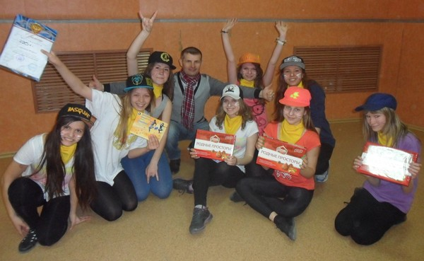
В школе созданы условия для саморазвития детей через разнообразные виды внеклассной и внеурочной деятельности. Во второй половине дня работают кружки и секции. Занятия проходят под руководством опытных, талантливых, креативных педагогов. Здесь важен положительный эмоциональный климат, установка на сотворчество, как педагога и учеников, так и учеников между собой
1. Учебно – познавательное направление
- элективные курсы по предметам;
- предметные недели;
- библиотечные уроки;
- предметные олимпиады;
- предметные викторины.
2. Культурно – просветительное направление
- посещение городских выставок и музеев;
- экскурсионные поездки.
3. Общественно – патриотическое направление
- встречи с ветеранами ВОВ, «уроки мужества» с участием очевидцев боевых действий
- работа школьного музея;
- организация и проведение праздника Победы;
- организация и проведение общественно–полезного труда и субботника по благоустройству территории и пришкольного участка.
4. Физкультурно – оздоровительное, спортивное направление
- работа спортивных секций и кружков;
- проведение Дней здоровья;
- проведение подвижных игр и «веселых стартов» для начальной школы и классов среднего звена;
- проведение внутришкольных спортивных соревнований;
- участие в спортивных соревнованиях, кроссах и эстафетах района;
- проведение классных часов по общей теме «Здоровый образ жизни».
5. Нравственно - правовое направление
- лекционно – предупредительная работа с правоохранительными органами по предупреждению правонарушений среди несовершеннолетних;
- беседы о правилах безопасности дорожного движения (1 раз в месяц) ;
- классные часы на тему воспитания нравственных качеств у ребенка;
- работа с социально – неадаптированными подростками и их семьями.
6. Эстетическое
- организация выставок детских рисунков, поделок и творческих работ учащихся;
- проведение тематических классных часов по эстетике внешнего вида ученика, культуре поведения и речи;
- участие в конкурсах, олимпиадах, фестивалях, выставках детского творчества.
7. Лекционно – образовательное для родителей
- родительские собрания;
- индивидуальная работа с родителями;
- лекторий для родителей.

Творческие объединения, кружки, секции.
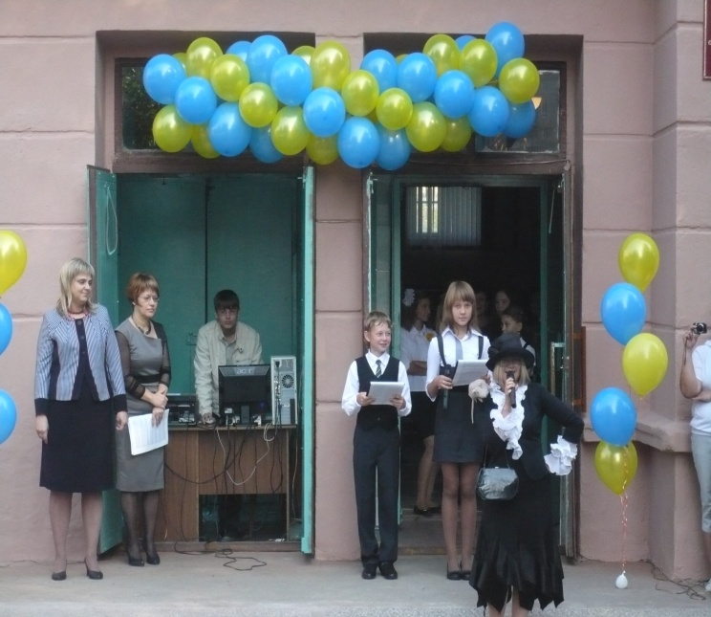
В школе существует ученическое самоуправления: «Город коротышек- девчонок и мальчишек» для учащихся начальной школы; детская организация «Лидер» для учащихся 5-11 классов. Руководил работой школьного ученического самоуправления педагог-организатор Князева К.О.
В 2013-2014 учебном году в МБОУ СОШ №38 с октября 2013 по февраль 2014 г. на дополнительное образование художественно-эстетической направленности было отведено 9 часов. Занятия по квиллингу были организованы для учащихся 5-х и 7-8 классов. Наполняемость составила 13 и 8 человек соответственно. Занятия проводила педагог дополнительного образования Князева К.О. Программа по квилингу «Бумажное кружево» рассчитана на 1 год. Результаты реализации программы представлены в таблице в сравнении за 3 года
Результаты реализации программы дополнительного образования
2011-2012 | 2012-2013 | 2013-2014
Городской конкурс творческих работ «Рождественский подарок» (призер районного этапа) | Городской конкурс елочной игрушки «Зимняя фантазия»  (призер районного этапа) | Городской конкурс –выставка «Город мастеров»  Победитель районого этапа -3 человека
Городской конкурс елочной игрушки «Зимняя фантазия» (призер районного этапа) | Молодежный интеллектуальный форум «Шаг в будущее» Диплом 3 степени (направление оригами) | Районный этап конкурса «Зимняя фантазия» (призер)
1.Городской конкурс детского декоративно-прикладного творчества
«Город Мастеров»
(призер районного этапа )
2. Диплом за мастерство исполнения в работе «Цветочный шар» (городской уровень)

Организация специализированной (коррекционной) помощи детям, в том числе детям с ограниченными возможностями здоровья (деятельность педагогов-психологов, педагогов- логопедов, дефектологов и т.д.).

Школа создаёт условия для обучения детям с разными физическими и интеллектуальными возможностями, обеспечивая принцип доступности образования в школе предлагаются разные формы обучения (надомное, интегрированное) и образовательные программы ( общеобразовательные , компенсирующего обучения, программы специализированного ( коррекционного учреждения). В школе работают службы сопровождения – психолог, социальный педагог, логопед которые совместно с педагогами составляют школьный психолого- медико- педагогический консилиум ( ПМПк). Программа коррекционной работы психолого- социальной службы включает в себя взаимосвязанные направления ( диагностическая работа, коррекционно- развивающая работа, консультативная работа, информационно- просветительская работа) .
Контингент учащихся , нуждающихся в особых образовательных условиях в 2012-2013 учебном году представлен в таблице
На каждого учащегося заведены индивидуальная карта, отражающая динамику образовательных результатов.

Характеристика внутришкольной системы оценки качества образования
Вопрос о качестве образования, которое дает школа, был актуальным во все времена. Последние годы эта проблема обострилась под влиянием следующих причин:
1) различий между системами ценностей субъектов, оказывающих влияние на образовательный процесс;
2) последовательного и необратимого перехода от единообразия учебных программ, учебников и учебных заведений к их разнообразию;
3) усиления регионализации образовательных систем.
Качество образования в МБОУ СОШ № 38 – это не только качество результатов , но и качество всей внутришкольной образовательной среды, состояния образовательного процесса, условий реализации, поэтому оно может быть адекватно по комплексу критериев, содержащему инвариантные (общие) и вариантные (отражающие индивидуальное лицо школы) показатели качества его основных компонентов.
Основные подходы к оценке качества образования в МБОУ СОШ № 38 строятся на принципах целенаправленности, целостности, разностороннего изучения качества, согласованного действия всех структурных подразделений с использованием различных методик по отбору критериев и показателей.
Для этого, во-первых, собирается необходимая и достаточная информация, она анализируется, обрабатывается, прогнозируется на дальнейшее развитие согласно Программе развития с внесением определенных коррективов.
В школе разработаны следующие показатели качества образования.
Выполнение требований государственных образовательных стандартов:
- Степень обученности выпускников 11-х классов (по результатам ЕГЭ).
- Степень обученности выпускников 9-х классов (по результатам государственной (итоговой) аттестации).
- На ступенях начального образования и основной школы – независимая оценка качества знаний обучающихся (мониторинг образовательных достижений).
- Количество участников (победителей и призеров) предметных олимпиад, в том числе – регионального уровня.
- Творческие достижения обучающихся.
- Количество медалистов.
Показатели качества образования объективного характера.
- Отсев обучающихся (количество не посещающих ОУ к общему числу обучающихся школьного возраста в %)(по ступеням обучения ).
- Удельный вес второгодников.
- Удельный вес выпускников 11-х классов ОУ, не получивших аттестат об образовании, в общей численности выпускников 11-х классов.
- Удельный вес выпускников 9-х классов общеобразовательных учреждений, продолживших образование, в общей численности выпускников 9-х классов (в том числе в 10 классе, ССУЗах).
Социальные показатели качества образования
- Социализация обучающихся.
- Индекс детской преступности.
- Структура занятости во внеурочной время.
- Удельный вес выпускников (4-е, 9-е,11-е классы), включенных в общую группу здоровья, по отношению к списочному составу (в сравнении с данными по предыдущему учебному году, когда эти учащиеся были в 3-м, 8-м, 10-м классах).
Удовлетворенность качеством образования:
- педагогов;
- родителей;
- обучающихся.

3. Условия осуществления образовательного процесса

Режим работы учреждения:
- в начальной школе – 5-ти дневная учебная неделя
- в основной школе - 6-ти дневная учебная неделя
- в средней школе - 6-ти дневная учебная неделя
Школа работает в две смены.
Начало занятий – 8.00 (1-я смена), 13.00 (2-я смена)
Окончание занятий – 13.45 (1-я смена), 17.35 (2-я смена)
Продолжительность урока - 1 класс- с сентября по декабрь - 35 минут
с января по май - 40 минут
2 – 11 классы - 45 минут
Перемены по 10 мин., после 2,3 уроков по 20 мин.
Через 30 минут после окончания учебных занятий по основному расписанию проводятся индивидуальные, групповые занятия, начинают работу кружки, секции;
- Продолжительность учебного года в 1-м классе - 33 недели, во 2-11 классах – 35 недель.
- Продолжительность каникул в течение учебного года не менее 30 календарных дней, для учащихся 1-ых классов в феврале месяце устанавливаются дополнительные каникулы.
В период летних каникул работает школьный оздоровительный лагерь (в одну смену
ИТ-инфраструктура МБОУ СОШ № №38
Организация пользуется услугами ОАО «Ростелеком» Это интернет и телефонная связь.
Распределение информации проходит через серверD-link
Основное программное обеспечение систем ПК в учреждение Linuxи Ubuntu
Бухгалтерия и завуч пользуются лицензированной системой Windos.
Дополнительно для работы в системе закупок загружена система АЦК-Госзаказ
Для работы с казначейством загружена система Клиент BS–client (Сейчас меняется на систему АРМ-бюджетополучатель)
Для внесения бухгалтерской информации - программа 1С-бухгалтерия
Для работы с банком загружена система Соик
Согласно требованиям к современным учебным кабинетам в нашей школе кабинеты оснащены учебно–наглядными пособиями и учебным оборудованием. В большинстве учебных кабинетов имеются мультимедийные проекторы, телевизоры, компьютеры и принтеры. Это позволяет активно внедрять в образовательно-воспитательный процесс новые информационные технологии. Состояние материально-технической базы школы в части технического оснащения в достаточной мере обеспечивает потребности педагогического процесса.
Общее количество персональных компьютеров (ПК): | 62
Количество персональных компьютеров (ПК) , используемых в учебном процессе | 51
Подключены к Интернет | 25
Количество комплектов мультимедийного оборудования (компьютер+ проектор+экран) | 25
Количество интерактивных досок и интерактивных приставок | 9
Среднее количество обучающихся общеобразовательных учреждений на один персональный компьютер (ПК), используемый в учебном процессе | 10,9
На уроках с применением компьютерных технологий учителя используют программные продукты по предметам курса общеобразовательной школы, применение которых совершенствует процесс усвоения новых знаний.
№ п/п | Наименование предметных линий | Количество электронных изданий библиотечного
1 | Начальная школа | 53
2 | Русский язык и литература* | 78
3 | Английский язык | 6
4 | Математика. Информатика | 58
5 | Физика. Астрономия | 24
6 | Химия | 14
7 | Биология | 28
8 | География*. Экология | 101
9 | История и обществознание. Экономика и право | 80
10 | МХК и ИЗО | 46
11 | ОБЖ, Технология | 21
12 | Воспитательный процесс. Классному руководителю | 4
13 | Администрация. ЕГЭ. Библиотека | 8
 | ИТОГО | 521

Благоустройство территории
Площадь земельного участка ,закрепленного за образовательным учреждением ,составляет 18592 м2.Территория учреждения ограждена по периметру металлическим забором общей протяженностью 450 м.
На площади 1903 м² расположено здание школы .Год постройки здания 1937 г.
Ремонт фасада был проведен осенью 2013 г. Были заменены : входная группа и двери запасных выходов
На территории уложены асфальтовые дорожки общей протяженностью189 м. По периметру ограждения и во дворе школы высажены деревья : тополя,ясень, клен, яблони. Кустарники :шиповник,акация,сирень.
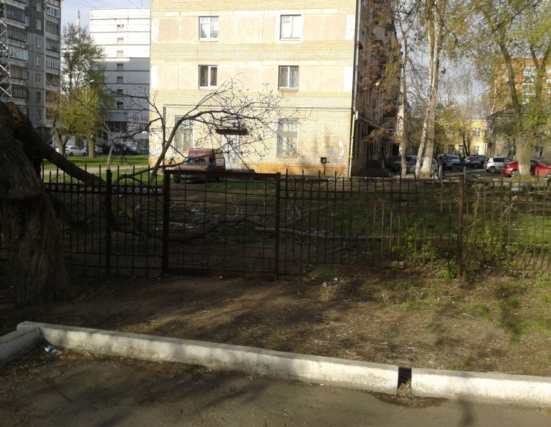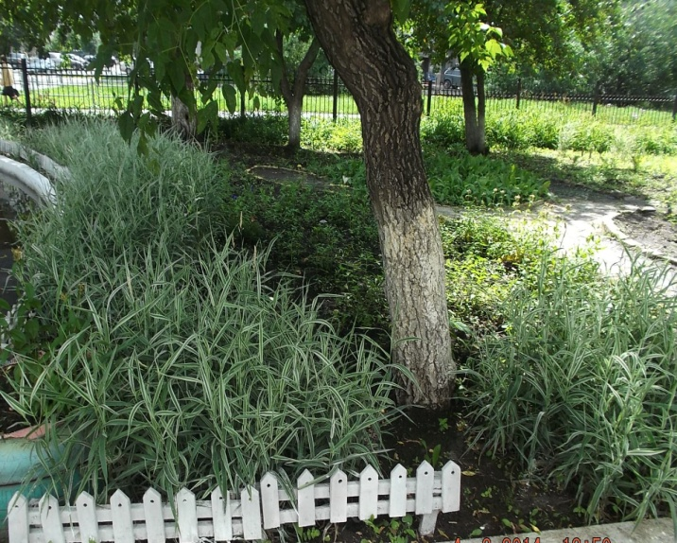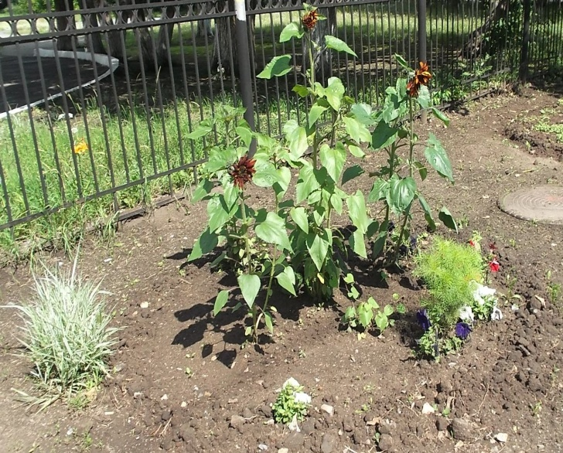
На площади 0,5 га с южной стороны расположен учебно-опытный участок оформленный по отделам.
- Цветочно-декоративный
- Лекарственно-пряно-вкусовой
- дендрологический
Материально-техническое обеспечения МБОУ СОШ № 38
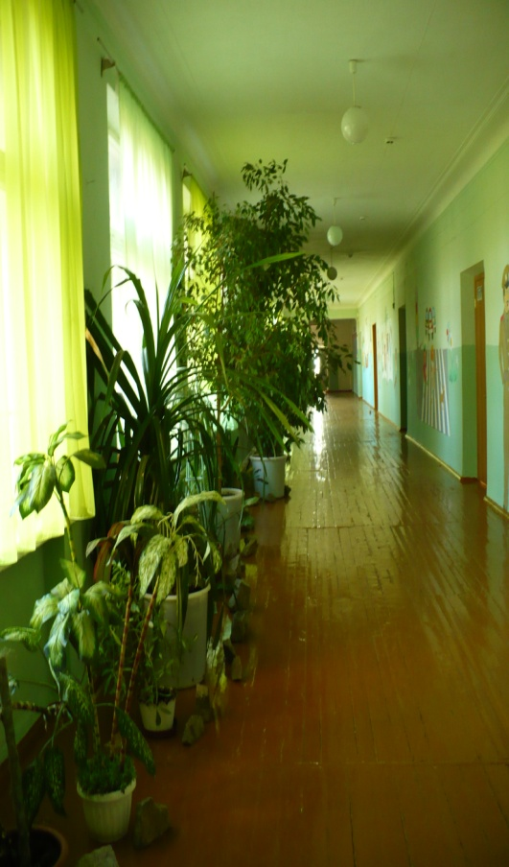
Учебные мастерские
- по обработке древесины (столярные) площадью 77м²
- по обработке металла (слесарная) площадью 81 м²
- по обработке ткани площадью 53,58 м²
- по обработке пищевых продуктов 22,6 м²
Все мастерские оснащены оборудованием:
Столярная мастерская
- Станок деревообрабатывающий
- Станок по дереву
- Станок радиальный
Слесарная мастерская
- Станок горизонтальный . фрезерный.
- Станок универсальный фрезерный
- Станок фугововально - пильный
- Станок заточный
- Станок токарно-винтовой 3 шт
- Станок токарно-винторезный 2 шт
- Станок токарный 1 шт
Мастерская по обработке ткани
- Швейные машинки 12 шт
Мастерская по обработке пищевых продуктов
- Набор кухонной мебели
- Холодильник
- Электрическая плита
Так же на 1 этаже находятся библиотека и столовая
Оснащение библиотеки
- Книги 7960 экз
- Брошюры ,журналы 148 экз
- Научно-педагогическая и методическая литература 930 экз
- Фонд учебников 4485 экз
- АРМ-библиотекаря
- Принтер
Столовая
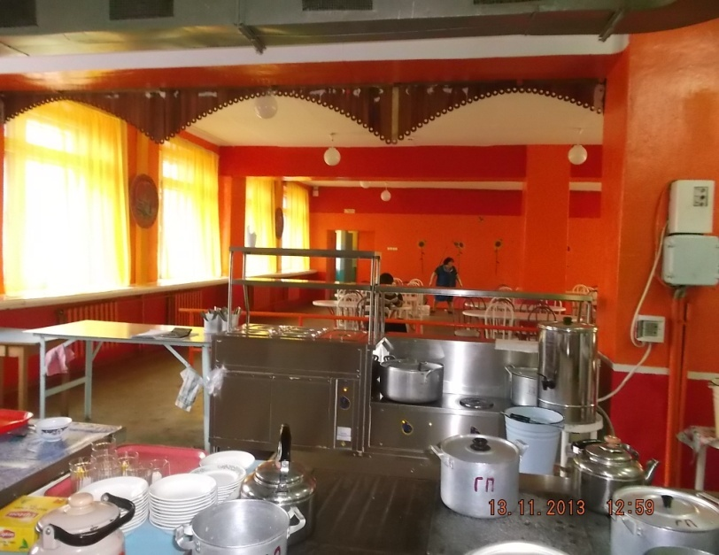
Столовая расчитана на 90 посадочных мест. В 2013 г. пищеблок был частично оснащен новым современным оборудованием :
- Холодильная камера
- Морозильный ларь
- Холодильник бытовой
- Жарочный шкаф
- Овощерезка-протирка
- Мясорубка
- Электросковорода
- Электронагреватель
- Мармит 1 блюд
- Мармит 2 блюд
- Электроплита 3 шт
На 2 этаже пристроя находится спортивный зал. Площадь зала 265,7 м².Высота зала 6,2 м
Площадь раздевалок :для девочек 24,7 м² для мальчиков 14,6 м².В каждой раздевалке расположен душ и туалетная комната. Раздевалки оборудованы скамейками для переодевания.Имеется помещение для хранения инвентаря-14,8м² ,
тренерская-14,2м². Лыжная база укомплектованная 50 парами лыж. Спортивный зал укомплектован оборудованием и инвентарем
- Волейбольные стойки с сеткой
- Баскетбольные щиты
- Канат
- Бревно
- Конь
- Мостик для прыжков
- Брусья
- Маты
- Мяч волейбольный
- Мяч баскетбольный
- Мяч футбольный
- Скакалки
На 2-4 этаж располагаются учебные кабинеты , оснащенные современным оборудованием
- Парты и стулья регулируемые по высоте
- АРМ учителя (принтер,монитор,системный блок,мультимедиа)
В школе 6 специализированных классов:
2 кабинета информатики с 21 рабочим местом, кабинет физики, кабинет химии, кабинет биологии, универсальный комплексный кабинет начальной школы
Кабинет химии дооснащен оборудованием для проведения демонстрационных и лабораторных опытов и пополнен в 2013 году
- Штатив для фронтальных работ (10шт)
- Штатив для фронтальных работ (10шт)
- Эвдиометр
- Прибор д/окисления спирта над медным катализатором
- Прибор д/получения веществ в твёрдом виде
- Прибор для определения состава воздуха
- Прибор для получения газов ППГ
- Прибор по химии с эл. током лаб.
- Прибор скор. хим.реакц. ПСР
- Термометр жидкостной 0-100
- Нагреватель для пробирок
- Микролаборатория на 2 человек (набор посуды и прин
- Пластина д/работ с малым количеством веществ адлежностей
- Наборы для работы с соединениями
- Наборы посуды
- Электронные весы
- Универсальные горелки
- Аппарат для получения химических реакций
- Модели кристаллических решеток
- 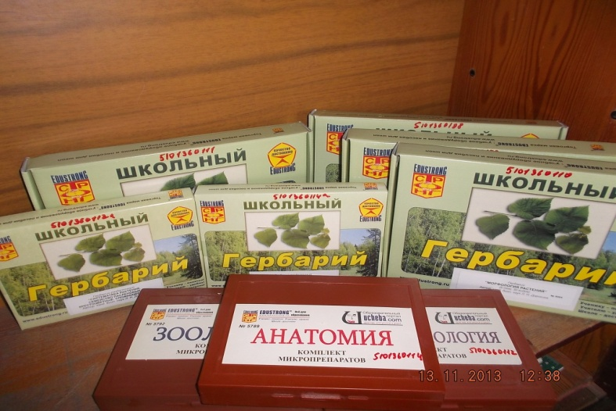

Кабинет биологии оборудован наглядными пособиями:
- Гербарии
- Микроскопы
- Наборы микропрепаратов
- Лупы

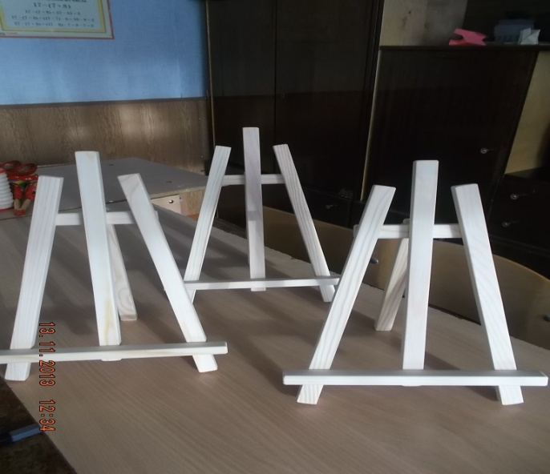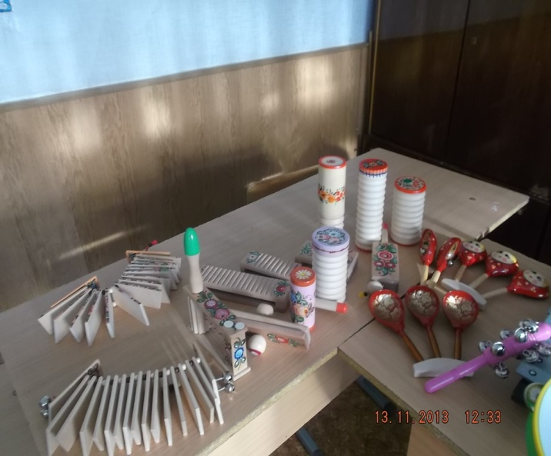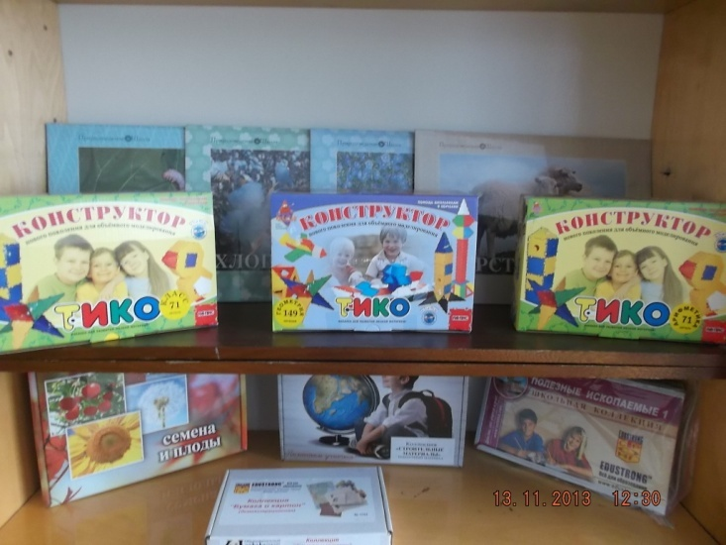

Универсальный комплексный кабинет для начальной школы
- Мольберты
- Печь муфельная
- Круг гончарный
- Аэрограф
- Лупы
- Компасы
- Набор шумовых музыкальных инструментов
- Муляжи овощей и фруктов
- Наборы геометрических фигур
- Конструктор Тико
- Цифровой USBмикроскоп
- Математические пирамиды
- Глобус
- Набор русских народных инструментов
- Коллекции по разделам
- Гербарии

Кабинет физики в 2013 году дополнительно оборудован современными пособиями
- Лаб. набор Электричество
- Лаб. набор Геометрическая оптика
- Лаб. набор Магнетизм
- Лаб. набор Механика
- Лаб. набор Тепловые явления
- Прибор д/излучения световых волн
- прибор д/излучения световых волн
- регулятор частоты вращения
- регулятор частоты вращения

На 1 этаже основного здания располагается лицензионный современный медицинский кабинет состоящий из 2 –х помещений ,оснащенный всем необходимым оборудованием согласно нормам.
- Столы для медика
- Кушетки
- Ширма
- Облучатели
- Ростомер
- Весы
- Холодильник
- Осветитель таблиц для подбора очков
- Емкости и коробки для стерилизации
- Тонометр
- Медицинские столики
В 2013 году во всех санитарных комнатах был произведен капитальный ремонт
В здании школы располагаются административные помещения :
- Приемная
- Кабинет директора
- Учительская
- Помещение бухгалтерии
- Кабинеты завучей
- Кабинет зам.директора по АХР

Условия для занятий физкультурой и спортом.
Для занятий физической культурой и спортом в школе действует спортивный зал, кабинет ритмики. На территории школы на площади 9212 м²расположены спортивные сооружения:
- Футбольное поле 2479 м²
- Беговая дорожка 250 м
- Волейбольная площадка 198 м²
- Баскетбольные площадки 413 м² 2 шт
- Малые формы располагаются на площади 640 м²
- Беговая дорожка 100м
- Площадка с уличными тренажерами-12 м²
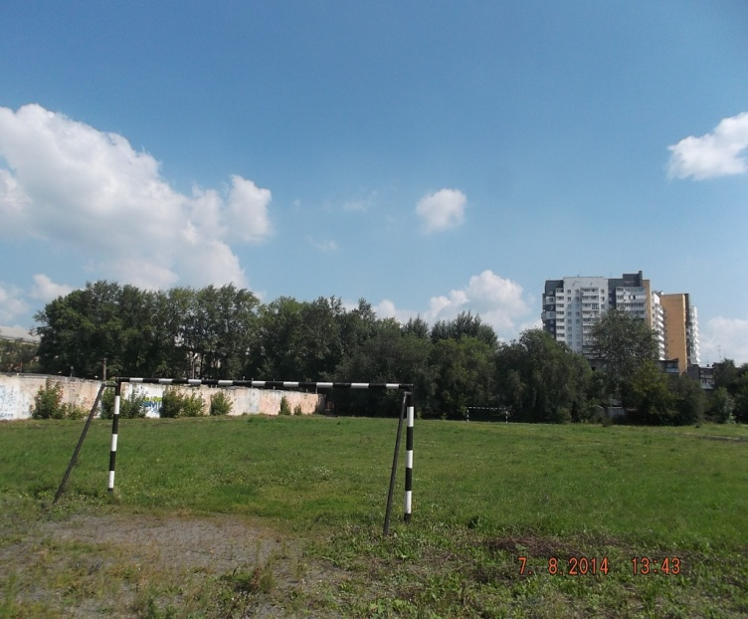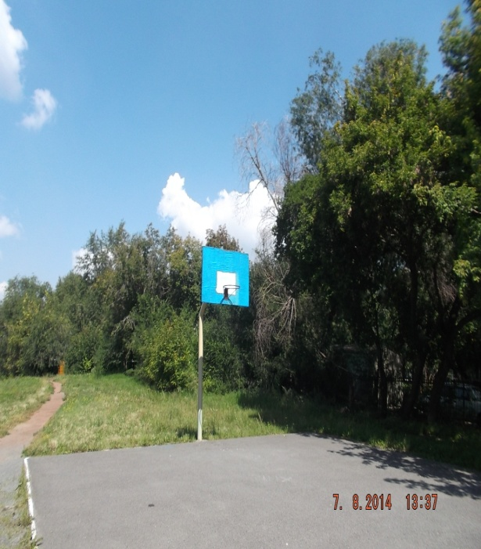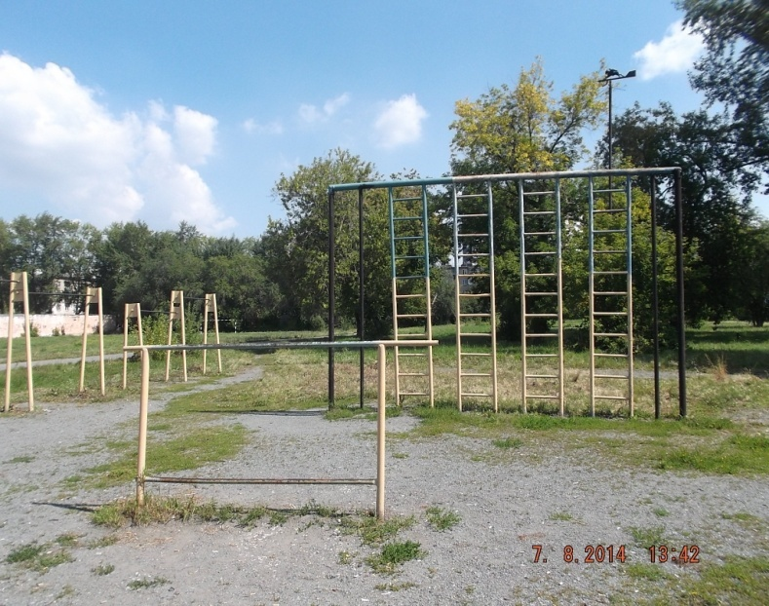
Согласно Федеральному базисному плану в каждом классе проводится по 3 часа физкультуры в неделю. В осеннее-весенний период используются возможности спортивных площадок, что позволяет оптимизировать использование площадей для занятий физической культурой.
Условия для досуговой деятельности и дополнительного образования.
Занятия кружка по квиллингу проходило в кабинете трудового обучения, расположенном на 1 этаже школы
Организация летнего отдыха детей.
В летний период в школе реализовывалась программа «Летними тропинками»
Ребята путешествовали по тропинкам лета. Их очень много. Они все разные и интересные. Тропинки перекликаются с направлениями воспитательного процессе в школе. Путешествуя по тропинкам, ребята познакомились с правилами гигиены, основами правильного питания, узнали ответы на интересующие их вопросы, прыгать, бегали, пели, помогали друг другу.
Программа реализовалась в течение июня в городском оздоровительном лагере для обучающихся 1-11 классов и трудовом отряде Депутата городской Думы В.В. Шумакова.
Охвачено было:
учащихся 1-4 классов - 38 человек
учащихся 5-11 классов - 56 человек
Из них:
- дети из малообеспеченных семей – 17
- дети «группы риска» - 22
- дети опекаемые – 2
В августе работал трудовой отряд Депутата городской Думы В.В. Шумакова в количестве 15 человек
Ребята принимали активное участие в реализации районной программы «Страна летних затей». В рамках программы
1. Участие в физкультурно-спортивных мероприятиях
- «Веселые старты»
- «Спортивное многоборье»
- Шашки
- Пионербол
- Мини-футбол
2. Посещение Библиотечных мероприятий:
- Викторина в ЦДЮ «Что за прелесть эти сказки!»
- Программа-реквием о детях войны в библиотеке ЦДЮ «Пронзивший судьбы страшный 41-ый»
- Литературный круиз «По книжному морю к островам приключений» в библиотеке ЦДЮ
- Познавательная игра в библиотеке ЦДЮ «Тайник здоровья»
- Интерактивная игра «Экологическое ассорти» в библиотеке ЦДЮ
Организация питания, медицинского обслуживания.
Медицинское обслуживание осуществляется МБУЗ ДГКБ №1 на основании договора о взаимном сотрудничестве. В школе имеется оборудованный медицинский блок из двух современных кабинетов, оборудованных в соответствии с требованиями СанПиН. Своевременно осуществляется диспансеризация работников школы, медицинские осмотры учащихся школы. Оказывается своевременная доврачебная помощь. Однако, школьный фельдшер является штатным работником МБУЗДГКБ №1 и работает по графику , позволяющим совмещать функционал работы в школе и в поликлинике.
В 2013-2014 учебном году питание в школе было организовано согласно Муниципальной программе «Организация питания воспитанников и учащихся в муниципальных образовательных учреждениях г. Челябинска на 2014-2016 годы, утверждена распоряжением Администрации города от 17.102013г. №6250, приказа Управления по делам образования Г. Челябинска №74-у от 25.01.2013г. «Об утверждении порядка предоставления льготного питания учащимся образовательных учреждений г. Челябинска в 2013 году», приказа Управления по делам образования Г. Челябинска от 20.01.2014г. «Об утверждении порядка предоставления льготного питания учащимся образовательных учреждений г. Челябинска в 2014 -2016 году»
Льготным питанием в течение учебного года обеспечены 137человек, что составляет 44.8 % от общего количества учащихся. В школе также организовано питание учащихся за счет средств родителей (платные завтраки и обеды), что составляет 31% Общий охват питания составляет 75,8%.
Анкетирование обучающихся показало, что все дети хотя бы раз в день посещают школьную столовую.
75 % учащихся отметили, что их всё устраивает в работе столовой. Качество приготовления блюд в среднем оценили на 4 балла. Ассортимент блюд в столовой устраивает. Качество обслуживания так же.
В школе составлены списки детей, нуждающихся в предоставлении льготного питания.

Обеспечение безопасности.
Безопасность является важнейшей задачей школы. В целях обеспечения безопасных условий пребывания и обучения детей в учреждении функционирует оборудование
- противопожарной сигнализации, автоматическая система оповещения о пожаре,
- «тревожная» кнопка вызова вневедомственной охраны;
Данная работа предполагает несколько направлений
Работа по противодействию терроризму и экстремизму в МБОУ СОШ №38 осуществляется с учителями, учащимися и родителями
Цель: обеспечение безопасности обучающихся, воспитанников и работников образовательного учреждения во время их трудовой и учебной деятельности путем повышения безопасности их жизнедеятельности
Задачи:
реализация требований законодательных и иных нормативных актов в области обеспечения безопасности образовательных учреждений;
совершенствование теоретических знаний учащихся, педагогов, работников школы, родителей по вопросу противодействия экстремизму;
воспитание у учащихся уверенности в эффективности мероприятий по защите от ЧС;
- Работа с педагогическим коллективом, работниками образовательного учреждения
В течение учебного года на планерках, производственных совещаниях, заседании школьного методического объединения классных руководителей рассматриваются вопросы, связанные с экстремизмом.
Организовано дежурство педагогов и членов администрации. Дежурный администратор осуществляет регулярный обход здания, помещений
Вахтером школы ведется журнал посещения образовательного учреждения, осуществляется контроль за пребыванием посторонних лиц на территории и в здании школы
Образовательное учреждение обеспечено круглосуточной охраной (вахтер, сторож)
Один раз в полугодие заместителем директора по ВР проводится инструктаж работников школы по противодействию терроризму
- Работа с учащимися школы
В школе реализуется программа «Человек – пересечение многих культур», благодаря которой происходит укрепление толерантной среды на основе ценностей многонационального российского общества, общероссийской гражданской идентичности и культурного самосознания, принципов соблюдения прав и свобод человека., укоренение в школе духа толерантности, формирование отношения к ней как к важнейшей ценности общества.
Традиционные общешкольные мероприятия
- неделя толерантности;
- конкурс рисунков «Земля – наш дом»;
- КТД «Я, ты, он, она – вместе целая семья»
Классные руководители проводят классные часы по программе «Межкультурное взаимодействие», организуют посещение Драматического театра им. Н. Орлова, посещение выставок, посещение Краеведческого Музея.
В течение учебного года классные руководители совместно с социальным педагогом щколы проводят работу с детьми иностранных государств (выяснение степени языкового барьера, предупреждение проблемных ситуаций, выяснение степени адаптации, оказание помощи в различных ситуациях)
- Работа с родителями
Работа с родителями - иностранными гражданами поводится классными руководителями совместно с социальным педагогом школы ( сбор информации о семьях, выяснение условий проживания и законности нахождения на территории РФ, выявление и предупреждение проблем в адаптации, обучении)
На родительских собраниях рассматриваются вопросы межкультурного взаимодействия, толерантности
Медиабезопасность - обеспечение государством информационной безопасности граждан, защита физического, умственного и нравственного развития, а также человеческого достоинства во всех аудиовизуальных медиа-услугах и электронных СМИ.
Вопросы медиабезопасности были рассмотрены на совещании педагогического коллектива в феврале 2013г. Среди педагогов школы было проведено анкетирование по обеспечению интернет –безопасности.
Для учащихся школы и их родителей оформлен стенд «Основы медиабезопасности», распространены памятки МВД России Управление «К» «Безопасный интернет детям».
Учащиеся самостоятельно выпустили листовки «Я хотел бы рассказать о сайте…», школьная редакция газеты «Школьная Магистраль» освещает вопросы медиабезопасности.
Учителя информатики проводят Уроки медиабезопасности. Во время уроков учащиеся знакомятся:
- с правилами ответственного и безопасного поведения в современной информационной среде, способах защиты от противоправных посягательств в сети Интернет и мобильной (сотовой) связи;
- с правилами критического отношения к сообщениям в СМИ (в т.ч. электронных), мобильной (сотовой) связи, со способами отличия достоверных сведений от недостоверных;
- с правилами общения в социальных сетях (сетевой этикет): как не обижать своих виртуальных друзей; об ответственности за выкладывание в сеть компрометирующую информацию или оскорбительные комментарии и т.д.
На стенде для родителей размещена информация по медиабезопасности, проводятся консультации по основам информационной безопасности детей, а также на родительских собраниях рассматриваются вопросы о достоинствах и недостатков интернета «Интернет – друг или враг»
Межведомственное взаимодействие
- В рамках проведения «Месячника безопасности детей» и «Месячника Гражданской защиты осуществляется взаимодействие с Челябинской городской службой спасения. Представители приезжают в школу и проводят Уроки безопасности для учащихся. Ребята нашей школы выходят с экскурсией в пожарную часть Тракторозаводского района г. Челябинска
- В рамках работы по противодействию экстремизму и терроризму учащимися нашей школы был посещен Музей воинов-интернационалистов, Музей ЧТЗ. Проходят встречи с инспектором ОПДН ОП №4
- Регулярно учащиеся школы посещают Краеведческий музей, Драматический театр им. Н. Орлова
Материально-техническое и финансовое обеспечение
- Система видеонаблюдения ха помещениями и территорией образовательного учреждения отсутствует;
Ограждение по периметру территории образовательного учреждения есть.;

Условия для обучения детей с ограниченными возможностями здоровья
В школе созданы условия, обеспечивающие реализацию права детей с ограниченными возможностями здоровья на образование. Образовательный маршрут ребенка с ограниченными возможностями здоровья определяют специалисты психолого-медико-педагогической комиссии (ПМПК) на основе комплексного диагностического обследования. Для детей с ограниченным возможностями здоровья в школе организуется специальные коррекционные классы YII вида либо интегрировано в общеобразовательном классе в условиях общеобразовательной школы. В МБОУ СОШ №38 количество детей-инвалидов в 2013-2014 учебном году составляло 3 учеников. Каждому из них были созданы благоприятные условия обучения. В основе работы школы с детьми-инвалидами лежит социальная адаптация детей с ограниченными возможностями здоровья, концепция равных возможностей для всех учащихся.

Принцип индивидуального подхода в системе обучения превалирует над другими принципами. В этом направлении педагогический коллектив школы работает над следующими задачами:
- адаптация детей-инвалидов, детей с ограниченными возможностями здоровья в детском коллективе (а в дальнейшем – в обществе);
- развитие межличностных отношений в школьном коллективе на основе толерантности, терпимости к окружающим, умение искать и находить компромиссы;
- создание устойчивой и развивающейся системы обратной связи между учителем и учащимися с ограниченными возможностями здоровья.
Из поставленных задач вытекает еще один принцип – принцип развивающего обучения, где связь и взаимосвязь психического развития и обучения наиболее актуальна. В качестве непосредственной основы развития школьников – детей с ограниченными возможностями здоровья в процессе обучения рассматривается их учебная деятельность, которая понимается как особая форма активности ребенка, направленная на изменение самого себя как субъекта развития: к моменту появления в школе (в другой для него среде) у такого ребенка нет ни потребности в самоизменении, ни способности к нему.

Кадровый состав
Результаты аттестации педагогических кадров на 01.06.2014 г.
Общее количество  педагогов | Всего аттестовано | Численность по категориям
 |  | высшая | первая | вторая | Без категории
26 | 16 | 3 | 11 | 2 | 10
Руководящие кадры
Число руководителей | Число заместителей руководителя
1 | 2
Анализ возрастного состава педагогических кадров на 01.06.2014 г.
Всего педагогических работников | возрастной состав |  |  |  |  | количество работающих пенсионеров
 | до 30 лет | от 31 до 40 лет | от 41 до 50 лет | от 51 до 60 лет | свыше 60 лет
 |  |  |  |  |  | по выслуге лет | по возрасту
26 (+3 руковод.) | 9 | 8 (+1 руковод.) | 4 (+2 руковод.) | 4 | 1 | - | 4
Информация по стажу работы педагогических кадров на 01.06.2014 г.
Всего педагогических работников | пол |  | Стаж работы
 | мужчин | женщин | до 3 лет | от 3 до 10 лет | от 11 до 20 лет | Свыше 20 лет
26 (+3 руковод.) | 1 | 25 (+3 руковод.) | 6 | 6 | 7 (+1 руковод.) | 7 (+2 руковод.)
Информация по молодым специалистам на 01.06.2014 г.
Число молодых специалистов  (стаж работы не более 3 лет) | Из них имеют категорию (указать какую) | Число молодых специалистов, прибывших в 2013-2014 учебном году
3(+3) | - | 2
Педагогический и административный состав школы имеет достаточный образовательный уровень, педагогический опыт и квалификацию для реализации общеобразовательных программ. Школа на 100% укомплектовано педагогическими кадрами по всем образовательным программам согласно приложению к лицензии, что позволяет осуществлять обучение по всем предметам федерального государственного образовательного стандарта.
Педагогический состав характеризуется стабильностью и профессиональным подходом к работе. Это обеспечивает создание благоприятной атмосферы осуществления образовательного процесса. Большинство педагогов обладают высоким творческим потенциалом и реализуют его во многих образовательных проектах в совместной деятельности с учащимися

В 2013-2014 учебном году прошли курсовую подготовку 20 учителей. Учителя повышали квалификацию в очной и дистанционных формах обучения.

Организация и проведение методических мероприятий в (или на базе) ОУ № 38 в 2013-2014 учебном году:
Семинары: «Метапредметный подход в обучении как основное требование ФГОС второго поколения»; «Разработка рабочих программ в контексте требований ФГОС»; «Современный урок в начальной школе с позиций формирования УУД»; «Приемы эффективности работы по развитию творческих способностей обучающихся»; «Требование к современному уроку в рамках ФГОС»; «Развитие универсальных учебных действий на уроках биологии и географии»; «Инновационная деятельность педагога в условиях перехода на ФГОС нового поколения».
Мастер-классы: «Участие в конкурсах мастерства как фактор профессионального роста педагога»; «Проектная деятельность учащихся»
Круглый стол: «Конструирование и анализ урока на основе системно-деятельностного подхода»; «Оформление электронного портфолио учителя»; «Дорожная карта реализацииФГОС второго поколения »
Семинар- практикум «Составление технологической карты современного урока»; «Технологии работы с обучающимися на уроках »
Открытые уроки

Темы методических педсоветов или методические вопросы, которые поднимались в ОУ на педсоветах в течение учебного года
Дата проведения | Темы методических педсоветов | Методические вопросы, которые поднимались на педсоветах
август | Результаты деятельности МБОУ СОШ №38 в 2012-2013 учебном году в условиях модернизации образования. | - Результаты мониторинга обеспечения качественного базового образования обучающихся.
ноябрь | -Использование современных педагогических технологий для формирования интеллектуальных и творческих способностей учащихся при введении ФГОС нового поколения» | - Учет индивидуальных особенностей учащихся в рамках преподавания отдельных уроков.  - Об опыте работы учителей начальной школы, работающих в рамках ФГОС.  - Внеурочная деятельность, как способ развития творческих способностей обучающихся..
январь | - Программа воспитания в классном коллективе как фактор духовно-нравственного становления личности | Создание оптимальных условий функционирования и совершенствования сотрудничества в организации работы с обучающимися.  - Объединение усилий педагогического коллектива и родителей в развитии ребенка, как личности.
март | - Совершенствование механизмов мотивации учащихся к учебной деятельности как условие повышения качества образовательной подготовки. | - Системно-деятельностный подход в обучении - основа ФГОС второго поколения.  - Создание условий, инициирующих детское действие.
Методическая тема ОУ, с какого года ОУ работает по этой теме «Развитие интеллектуальных и творческих способностей обучающихся в условиях общеобразовательной школы», с 2011года.
Цель методической работы ОУ на 2013-2014 учебный год повышение эффективности образовательного процесса через применение современных подходов к организации образовательной деятельности, непрерывное совершенствование профессионального уровня и педагогического мастерства учителя для развития интеллектуальных и творческих способностей обучающихся в условиях перехода на ФГОС второго поколения.
Задачи методической работы ОУ на 2013-2014 учебный год
№ п\п | Формулировка задачи | Степень выполнения
1 | Совершенствовать внутришкольную систему повышения квалификации учителей через персонифицированные программы | В полном объёме
2 | Внедрять новые формы непрерывного повышения профессиональной компетентности педагогов (вебинары, видеоуроки и т.д.). | Внедрялось в полном объёме
3 | Создать условия для самореализации всех участников образовательного процесса через раскрытие их творческого потенциала и участие в различных формах деятельности. | Создавались в необходимом объёме
4 | Совершенствовать систему мониторинга и диагностики успешности образования, уровня профессиональной компетентности и методической подготовки педагогов. | В полном объёме
5 | Привести в систему работу учителей-предметников по темам самообразования, активизировать работу по выявлению и обобщению, распространению передового педагогического опыта творчески работающих педагогов. | Выявляется ,проводится мониторинг, обобщается опыт
6 | Оказание методической помощи молодым специалистам | Оказывалась в необходимом объёме
7 | Методическое сопровождение преподавания по новым образовательным стандартам второго поколения | В полном объёме
8 | Совершенствовать методический уровень педагогов в овладении новыми педагогическими технологиями, моделированию мотивации достижения успеха | В полном объёме
9 | Привести в систему работу с детьми, имеющими повышенные интеллектуальные способности | Проводится мониторинг, выявляются дети, имеющие повышенные интеллектуальные способности
ШМО
ШМО | кол-во человек | Кол-во мероприятий по ФГОС | Форма мероприятия, тема
ШМО учителей начальных классов | 9 | 4 | «Метапредметный подход в обучении как основное требование ФГОС второго поколения».  «Современный урок в начальной школе с позиций формирования УУД».  Cеминар-практикум «Разработка рабочих программ в контексте требований ФГОС»,  Семинар «Приемы эффективности работы по развитию творческих способностей»
ШМО точных наук | 10 | 4 | Семинар- практикум «Составление технологической карты современного урока»  Мастер-класс «Проектная деятельность учащихся»  Семинар «Требование к современному уроку в рамках ФГОС»  Семинар «Развитие универсальных учебных действий на уроках биологии и географии»
ШМО гуманитарно- эстетического цикла | 8 | 4 | Семинар «Инновационная деятельность педагога в условиях перехода на ФГОС нового поколения»  Круглый стол «Дорожная карта реализации ФГОС второго поколения »  Семинар «Технологии организации проектной деятельности»  Практикум «Технологии работы с обучающимися на уроках»
Творческие группы (ТГ), созданные в ОУ
Тема,  над которой работают педагоги ТГ | Название ШМО  или название группы по проблеме (если группы сборные) | Состав ТГ  (ФИО учителей, предмет, категория, должность) | Цель работы или планируемый результат | Результаты работы в 2013-2014 уч. г.  (организовано…, проведено…, разработано...)
по реализации ФГОС НОО | ШМО начальной школы | Тютюнина Т.И.,- руководитель ШМО, учитель начальных классов высшей категории  Витман Н.С., учитель начальных классов первой категории  Карабанова Т.Г., учитель начальных классов, вторая категория  Гришина Т.И..учитель начальных классов, психолог  Гречухина М.Н., учитель начальных классов первой категории | - корректировка образовательной программы,  - изучение норма-тивной документа-ции,  - разработка учебно-методических мате-риалов  - обеспеченность методическими,дидактическими пособиями  - систематизация КИМов  - разработка техно-логических карт  - создание комп-лексного кабинета начальных классов | Проведены;  - откорректирована ООП НОО  - совещание педколлектива по изучению нормативных документов.  - систематизация КИМ  - создан комплек-сный кабинет начальных классов  - приобретены и разработаны технологические карты по предметам начальной школы
по ФГОС ООО | Группа по подготовке ООП ООО МБОУ СОШ № 38 | Чувашова Е.Г.-директор, учитель химии высшей категории  Бавыка С.А.- зам.директора по УВР,учитель географии  Филипповских Е.К.-зам.директора по ВР,учитель русского языка и литературы ,высшая категория | - знакомство с примерной ООП ООО  - изучение нормативной документации  - определение рабочих групп  - разработка учебно-методических материалов | Проведены;  - теоретический семинар по требованиям к образовательной программе,  - совещание педколлектива по изучению норма-тивных документов.
по работе с одаренными детьми | Группа по работе с детьми, имеющими повышенные интеллектуальные и творческие способности | Новикова О.Н.- учитель русского языка и литературы первой квалифика-ционной категории  Лагунова М.В.- руководитель ШМО, учитель русского языка и литературы первой квалифика-ционной категории  Витман Н.С.- учитель начальной школы, первой квалифи-кационной категории | Выявление одаренных детей и создание условий, способствующих их оптимальному развитию | Участие в олимпиадах (Всероссийской и областной, младших школьников, интеллектуальном марафоне, УрФО, Русский медвежонок, ЭМУ)
по вопросам развития учительского потенциала | Группа профессионального развития | Филипповских Е.К.-зам.директора по ВР, учитель русского языка и литературы ,высшая категория  Новикова О.Н.учитель русского языка и литературы ,первая категории  Дубинкина М.В.-учитель физкультуры первой категории | -Профессиональная переподготовка,  -участие в конкурсах профессионального мастерства | Участие в конкурсах «Учитель года», «Педагогический дебют»
по вопросам работы школы молодого учителя | ШМО естественно-математических наук | Сайфуллина Ф.Г.- руководитель ШМО, учитель биологии и географии первой категории  Комарова Е.Ю.- учитель математики первой категории  Бавыка С.А. - зам.директора поУВР, учитель географии | Помощь в адаптации молодых специалистов, методическая помощь | Тренинги, посещение уроков, организация мероприятий методического характера
Средняя наполняемость в общеобразовательных классах составляет 23,5 человека, в классе С(К)О — 12 человек.
- 1 - 4 - 25,2 учащихся;
- 5 - 7 - 23,8 учащихся;
- 8 - 9 - 25,3 учащихся;
- 10 - 11 - 15 учащихся.
Обеспечение транспортной доступности и безопасности детей при перевозке к месту обучения
Учащиеся в школу добираются самостоятельно. Школьный автобус отсутствует

- Результаты деятельности учреждения, качество образования
Результаты обучения и воспитания школьников измеряются количеством учащихся, успешно освоивших учебные программы. В состав этого критерия включаются и показатели успешности сдачи экзаменов в период государственной итоговой аттестации.
Государственная (итоговая) аттестация выпускников 9, 11 классов проходит в школе ежегодно. В начале 2013-2014 учебного года был скорректирован план работы школы по подготовке к проведению государственной (итоговой) аттестации. Все мероприятия проводились согласно этому плану. Данный учебный год оказался сложным, так как ГИА по русскому языку и математике в 9-х классах проводилась с применением новой технологии на базе других школ и необходимо было организовать работу по подготовке ОУ, педагогического коллектива и учащихся 9-х классов к проведению ГИА в новых условиях.
Учебный год был завершён организованно. Администрация школы и педагогический коллектив провели большую подготовительную работу по подготовке итоговой аттестации:
- разработан и утвержден на педагогическом совете школы «План мероприятий по организации и проведению государственной (итоговой) аттестации выпускников 9,11 классов в 2013-2014 учебном году»,
- до сведения всех участников государственной (итоговой) аттестации были доведены сроки окончания учебного года в выпускных классах, сроки экзаменационного периода и проведения повторных экзаменов в дополнительные сроки;
- подготовлены информационно-методические стенды для ознакомления выпускников и их родителей с информацией об условиях и порядке проведения государственной (итоговой) аттестации выпускников, сроках проведения государственной (итоговой) аттестации в 2014 году, расписанием и составом экзаменационных комиссий для проведения государственной (итоговой) аттестации выпускников 9 класса в 2013-2014 учебном году и графиком консультаций по предметам;
- подготовлены и проведены педагогические советы, совещания, собрания с обучающимися и их родителями.
- Оформлена надлежащая документация (приказы, протоколы педагогических советов, родительские собрания, классные часы и другие);
- Вопросы итоговой аттестации учащихся включены в план работы школы на учебный год;
- Все организационные вопросы, связанные с нормативными документами и особенностями организации и проведения ГИА доводились до сведения выпускников и их родителей (законных представителей) под подписи;
- Администрация и педагоги принимали участие в совещаниях, организуемых Управлением образования г.Челябинска, Тракторозаводским управлением образования
- В течение года учителя-предметники на заседаниях ШМО обсуждали методические письма с анализом проведения ЕГЭ по предметам в 2012-2013 гг., информацию о результатах экзаменов в прошлом году (сравнительную статистику по области, стране, городу и школе), порядок и результаты проверки экзаменационных работ, учились правильному оформлению письменных работ на специальных бланках.
- Педагогический коллектив продолжил участие в форме проведения итоговой аттестации – ЕГЭ в 11 классе.
Расписание проведения экзаменов и консультаций для учащихся 9, 11 классов было составлено вовремя, утверждён состав организаторов в аудиториях для проведения ГИА в 9,11 классах.
На конец 2013-2014 учебного года в 9-х классах обучался 51 учащийся. К итоговой аттестации допущены 50 выпускников 9-х классов (по решению педсовета не допущена к итоговой аттестации ученица 9б класса, имеющая неудовлетворительные оценки по 10 предметам). 8 учащихся прошли ГИА в форме ГВЭ (по результатам заключения ПМПК), остальные 42 обучающихся были допущены к итоговой аттестации в форме ОГЭ. В ходе государственной итоговой аттестации обучающиеся 9-х классов должны были сдать два обязательных экзамена (русский язык и математика) в форме ОГЭ и ГВЭ. Государственный выпускной экзамен по русскому языку учащиеся писали в форме сжатого изложения, по математике — в форме контрольной работы. Все учащиеся, сдававшие ГИА в форме ГВЭ получили удовлетворительные оценки по математике и русскому языку и подтвердили свои годовые отметки.
Информация по результатам прохождения ГИА-2014 в форме ГВЭ
 | Количество учащихся | Средний балл
МБОУ СОШ № 38 | 8 | 3
По Тракторозаводскому району | 37 | 3,02
По г.Челябинску | 620 | 3,18
Рейтинг ОУ «Средний балл за экзаменационную работу по математике» (ОГЭ-9)
Место по городу Челябинску | Средний балл
99 (из 131) | 12,26
Обязательные экзамены
Русский язык
Итоговая аттестация по русскому языку проводилась в форме ОГЭ и состояла из трех частей. Часть 1 – сжатое изложение. Часть 2 (А1–А7, В1–В9) – задания с выбором ответа и задания с кратким ответом.
Часть 3 (С2.1 или С2.2) – задания открытого типа с развернутым ответом (сочинение), проверяющие умение создавать собственное высказывание на основе прочитанного текста.
Время выполнения работы - 240 минут.
Каждая часть задания оценивалась в баллах, которые впоследствии переводились в оценку. Работы проверялись государственной экзаменационной комиссией Челябинской области.
На экзамене наибольший процент верных ответов по русскому языку у Власова М. (41 б., 97%), Корниенко К. (41 б., 97%), Романовой Д. (39 б., 92%), Ногина А (39 б., 92%),
Анализ результатов выполнения работ по русскому языку показал, что учащиеся с работой по русскому языку справились успешно, уровень сформированности важнейших речевых умений и усвоения языковых норм соответствует минимуму обязательного содержания основного общего образования по русскому языку.
класс | Ф.И.О.  учителя | Выпол-  няли экз.работу | «5» | «4» | «3» | «2» | Кач.-во знаний  % | Кач.зн.  за год  %
9 а | Лагунова М.В | 23 | 2 | 11 | 10 | - | 57 | 17
9 б |  | 19 | 2 | 7 | 10 | - | 47 | 21
ИТОГО |  | 42 | 4 | 18 | 20 | - | 52 | 19
Анализ результатов выполненных работ показал, что все учащихся с экзаменационной работой по русскому языку справились успешно:
- Среднее качество знаний, показанное учащимися на экзамене по русскому языку, – 52% ( на 33% выше качества знаний учащихся за год
- Успеваемость - 100%

Математика
Итоговая аттестация по алгебре проводилась в форме ОГЭ. Работа состояла из 2 частей. Часть 1 включает 14 заданий с кратким ответом, 3 задания с выбором одного верного ответа из четырёх предложенных и одно задание на соотнесение . Часть 2 включает 5 заданий, которые нужно было решить.
Время выполнения работы - 240 минут.
Работы проверялись государственной экзаменационной комиссией.
На экзамене наибольший процент верных ответов по математике у Власова М. (17 б., 44%), Корниенко К. (22 б., 57%), Романовой Д. (20 б., 52%).
Анализ работ выпускников по математике позволяет сделать вывод, что на уровне обязательной подготовки удовлетворительный результат получен практически по всем заданиям.

класс | Ф.И.О.  учителя | Выпол-  няли экз.работу | «5» | «4» | «3» | «2» | Кач.-во знаний  % | Кач.зн.  за год  %
9 а | Никонова Е.А. | 23 | 0 | 3 | 20 | - | 13 | 17
9 б | Семенова В.С. | 19 | 0 | 4 | 15 | - | 21 | 21
ИТОГО |  | 42 | 0 | 7 | 35 | - | 17 | 19
Анализ результатов позволяет сделать вывод, что все учащиеся с экзаменационной работой по алгебре справились успешно:
- Среднее качество знаний, показанное учащимися на экзамене по математике – 17% ( на 2% ниже качества знаний учащихся за год.)
- Успеваемость - 100%
Все обучающиеся успешно прошли государственную (итоговую) аттестацию за курс основной общей школы и получили документ об образовании соответствующего образца.
Результаты ГИА в 11 классе
1.1 Количество участников ЕГЭ-2014 – 12 чел.
1.2 Количество выпускников, результаты которых ниже минимального балла:
по русскому языку - 0
по математике – 1, повторно - 0
по общеобразовательным предметам по выбору – 0
1.3 Показатели общеобразовательного учреждения в сравнении с областными и федеральными показателями

№  п/п | Предметы | Средний балл по России | Средний балл  по области | Средний балл по г.Челябинску | Средний балл  по району | Средний балл по школе 2014г.
1 | Русский язык | 62 | 65,66 | 70,14 | 65,49 | 54,33
2 | Математика | 39 | 45,73 | 51,13 | 46,38 | 37
3 | Химия | 55 | 60,2 | 64,78 | 61,08 | 39
4 | Биология | 54 | 57,91 | 60,61 | 60,46 | 55
5 | Обществознание | 53 | 53,74 | 56,7 | 54,53 | 44,8

Сравнительный анализ среднетестового балла, полученного выпускниками нашей школы на ЕГЭ свидетельствует о том, что по всем предметам результаты наших выпускников ниже среднетестовых значений по району, г.Челябинску, РФ.
В 11 классе в 2013-2014 учебном году для получения аттестата о среднем (полном) общем образовании необходимо было сдать с положительным результатам только два ЕГЭ: по русскому языку и математике, набрав не менее установленного минимального количества баллов по предметам. Остальные предметы в форме ЕГЭ выпускники сдавали в качестве экзаменов по выбору для поступления в вузы. Второй раз в данном учебном году отметки за экзамены не выставлялись, выставлялись баллы по 100-бальной шкале и устанавливалось минимальное количество баллов по каждому предмету, соответствующее усвоению стандарта.
Только два обязательных предмета в форме ЕГЭ сдавал 1 человек (8%), 10 выпускников (83%) сдавали три предмета в форме ЕГЭ, 4 экзамена в форме ЕГЭ сдавал – 1 чел (8%). Результаты представлены в таблице
№  п/п | Предмет | Кол-во  участ  ников | Проход  ной балл | Минималь  ный  по школе | Максималь  ный  по школе | Средний  балл | Кол-во участников, сдавших ЕГЭ выше 70 баллов | Учитель
1. | Русский язык | 12 | 36 | 44 | 63 | 54 | 0 | Новикова О.Н.
2. | Математика | 12 | 20 | 13 | 56 | 36 | 0 | Никонова Е.А.
3 | Химия | 1 | 36 | 39 | 39 | 39 | 0 | Сайфуллина Ф.Г
4 | Биология | 1 | 36 | 55 | 55 | 55 | 0 | Сайфуллина Ф.Г.
5 | Обществознание | 10 | 39 | 39 | 53 | 45 | 0 | Дроздова Л.А.

Рейтинг ОУ г.Челябинска по средневзвешенному баллу по итогам сдачи ГИА
в 2014 году.
 | Место по городу Челябинску | Средневзвешенный балл | Количество человеко-тестов
МБОУ СОШ №38 | 107 (из 115) | 45,5 | 36
По г.Челябинску |  | 58,53 | 14972
Выводы:
- школа обеспечила выполнение Закона РФ “Об образовании” в части исполнения государственной политики в сфере образования, защиты прав участников образовательного процесса при организации и проведении государственной (итоговой) аттестации;
- учебный год завершился организованно, подведены итоги освоения образовательных программ, проведения лабораторных и практических работ в соответствии с учебным планом. Теоретическая и практическая части образовательных программ освоены;
- проведен промежуточный и итоговый контроль в выпускных классах, в том числе в формате ГИА-9;
- школа провела планомерную работу по подготовке и проведению государственной (итоговой) аттестации выпускников и обеспечила организованное проведение государственной (итоговой) аттестации;
- информированность всех участников образовательного процесса с нормативно – распорядительными документами проходила своевременно через совещания различного уровня;
- обращение родителей (законных представителей) по вопросам нарушений в подготовке и проведении государственной (итоговой) аттестации выпускников в школу не поступали.

Анализ результатов городской экспертизы уровня освоения образовательной программы выпускниками 4 класса МБОУ СОШ № 38 в 2013-2014 учебном году.
С целью изучения уровня достигнутых результатов обучения в соответствии с требованиями ФГОС НОО и планом работы Управления образования г.Челябинска на 2014 год проведена городская экспертиза уровня освоения образовательных программ выпускниками начальной школы по предметам «русский язык», «математика», «окружающий мир»
Доля учащихся, выполнявших работу по математике составляет по школе 85%. Отсутствуют учащиеся, не достигшие базового уровня при выполнении работы по математике. Второй год подряд выпускники 4-х классов демонстрируют достаточно высокий уровень математической подготовки.
Результаты выполнения экспертной работы по математике учащимися 4 класса
 | Выполнили работу, % | Получили оценку ,% |  |  |  | Повышенный уровень, %
 |  | 5 | 4 | 3 | 2 | Выполнили два задания | Выполнили 1-е задание | Выполнили 2-е задание
МБОУ СОШ № 38 | 85 | 9 | 30 | 61 | 0 | 0 | 17 | 4
По району | 95,9 | 21,3 | 39,9 | 38,3 | 0,5 | 7,7 | 8,2 | 5,1
По городу | 94 | 21,4 | 38,6 | 37,7 | 2,3 | 5,3 | 14,5 | 4,8
Были допущены следующие ошибки учащимися 4 класса:
- при решении задач на движение (26%)
- на знание терминологии арифметических действий (52%)
- при нахождении периметра и площади прямоугольника (35%)
- задачи на нахождение стоимости товара (26%)
- при распознавании геометрических фигур (74%)
- при классификации чисел по свойствам (70%)
Доля учащихся, выполнявших работу по русскому языку составляет по школе 93%. Отсутствуют учащиеся, не достигшие базового уровня при выполнении работы по русскому языку.

Результаты выполнения экспертной работы по русскому языку учащимися 4 класса (диктант)
 | Выполнили работу, % | Получили оценку ,% |  |  |  | Количество ошибок, %
 |  | 5 | 4 | 3 | 2 | Написали без ошибок | Допустили 1-2 ошибки | Допустили 3-4 ошибки | Допустили более 4 ошибок
МБОУ СОШ № 38 | 93 | 40 | 32 | 28 | 0 | 60 | 24 | 16 | 0
По району | 96 | 26 | 45 | 28 | 1 | 28 | 45 | 26 | 1
По городу | 94 | 26,8 | 43,1 | 27,6 | 2,5 | 29 | 41,6 | 25,8 | 3,5

Результаты выполнения экспертной работы по русскому языку учащимися 4 класса (грамматическое задание)
 | Выполнили работу, % | Получили оценку ,% |  |  |  | Повышенный уровень, %
 |  | 5 | 4 | 3 | 2 | Выполнили два задания | Выполнили 1-е задание | Выполнили 2-е задание
МБОУ СОШ № 38 | 93 | 28 | 44 | 28 | 0 | 48 | 16 | 20
По району | 96 | 27 | 46 | 26 | 0 | 25 | 16 | 31
По городу | 33,9 | 27,6 | 46,1 | 24,6 | 1,8 | 25,8 | 13,5 | 26,4
Были допущены следующие ошибки учащимися 4 класса:
- на разбор слова по составу (28%)
Доля учащихся, выполнявших работу по окружающему миру составляет по школе 96%. Отсутствуют учащиеся, не достигшие базового уровня при выполнении работы по окружающему миру.

Результаты выполнения экспертной работы по окружающему миру учащимися 4 класса
 | Выполнили работу, % | Получили оценку ,% |  |  |  | Повышенный уровень, %
 |  | 5 | 4 | 3 | 2 | Выполнили два задания | Выполнили 1-е задание | Выполнили 2-е задание
МБОУ СОШ № 38 | 96 | 0 | 35 | 65 | 0 | 15 | 42 | 35
По району | 95,3 | 11,3 | 49 | 39,6 | 0,1 | 15 | 8,4 | 23,1
По городу | 94 | 9,1 | 47,6 | 41,7 | 1,6 | 14,5 | 10 | 22,6
Были допущены следующие ошибки учащимися 4 класса:
- на умение соотносить изученные исторические события с датами, находить место изученных событий на «ленте времени»
- на умение использовать готовые модели (карту) для описания объектов
Вывод: в целом с городской экспертизой уровня освоения образовательных программ по предметам «Русский язык», «Математика», «Окружающий мир» учащиеся 4 класса справились. Качественный уровень выполнения работ составляет:
- по математике 39%
- по окружающему миру 35%
- по русскому языку (диктант) 62 %
- по русскому языку (грамматическое задание) 72%
Справились с работой без ошибок:
- по математике 9% учащихся
- по окружающему миру 0%
- по русскому языку (диктант) 40%
- по русскому языку (грамматическое задание) 28 %

Анализ результатов городской экспертизы уровня достижения метапредметных планируемых результатов освоения основной образовательной программы начального общего образования учащимися 3-х классов МБОУ СОШ № 38
Городская экспертиза уровня достижения метапредметных планируемых результатов освоения ООП НОО учащимися 3-х классов проводилась в соответствии с планом работы Управления по делам образования г.Челябинска на 2014 год и в целях отработки технологии проведения комплексной работы по оценке уровня достижения метапредметных планируемых результатов освоения ООР НОО в соответствии с требованиями ФГОС НОО.
Доля учащихся 3-х классов, выполнявших комплексную работу составляет 86%.
отсутствуют учащиеся, не достигшие базового уровня при выполнении комплексной работы.
Комплексная работа для учащихся 3-х классов включала в себя текст и 8 заданий базового уровня сложности, проверяющих планируемые результаты междисциплинарной программы «Формирование универсальных учебных действий» по разделам:
- «Регулятивные универсальные учебные действия»
- «Познавательные УУД»
- «Коммуникативные УУД»
- «Чтение: работа с текстом».
В работе использовались два типа заданий: с выбором ответа и кратким ответом.
Работа с текстом
 | 1 задание, % |  |  | 2 задание, % |  |  |  | 3 задание, %
 | Не приступали | 0 баллов | 1 балл | Не приступали | 0 баллов | 1 балл | 2 балла | Не приступали | 0 баллов | 1 балл
По школе | 0 | 6 | 94 | 0 | 3 | 53 | 44 | 0 | 6 | 94
По району | 0 | 15 | 85 | 1 | 25 | 24 | 50 | 0 | 8 | 92
Регулятивные УУД
 | 4 задание, % |  |  | 5 задание, % |  |  | 6 задание, %
 | Не приступали | 0 баллов | 1 балл | Не приступали | 0 баллов | 1 балл | Не приступали | 0 баллов | 1 балл
По школе | 0 | 0 | 100 | 0 | 22 | 78 | 0 | 3 | 94
По району | 0 | 6 | 93 | 0 | 11 | 89 | 0 | 8 | 92
Познавательные УУД
 | 7 задание, % |  |  |  |  | 8 задание, % |  |  |  | 9 задание, %
 | Не приступали | 0 баллов | 1 балл | 2 балла | 3 балла | Не приступали | 0 баллов | 1 балл | 2 балла | Не приступали | 0 баллов | 1 балл | 2 балла
По школе | 0 | 3 | 0 | 3 | 94 | 0 | 3 | 19 | 78 | 0 | 3 | 56 | 41
По району | 0 | 3 | 4 | 14 | 79 | 0 | 2 | 23 | 75 | 0 | 8 | 54 | 38
Коммуникативные УУД
 | 10 задание, % |  |  |  |  | 11 задание, %
 | Не приступали | 0 баллов | 1 балл | 2 балла | 3 балла | Не приступали | 0 баллов | 1 балл | 2 балла | 3 балла
По школе | 0 | 3 | 16 | 31 | 50 | 0 | 3 | 13 | 22 | 63
По району | 1 | 4 | 15 | 33 | 47 | 1 | 7 | 11 | 30 | 32
Вывод: в целом на базовом уровне метапредметные планируемые результаты освоения ООП НОО сформированы у учащихся 3-х классов. В большей степени сформированы метапредметные результаты по разделу «Чтение: работа с текстом» и регулятивные действия. Ниже результаты при формировании у учащихся коммуникативных и познавательных
Результаты внутришкольной оценки качества образования.
Выполняя основную задачу - повышение успеваемости и качества образования, поставленную на учебный год, все мероприятия ВШК были направлены на решение этой задачи.
Учебно-воспитательная работа проводилась по следующим направлениям:
- организация учебного процесса
- мониторинг и анализ итогов учебной деятельности учителей и учащихся
- курирование школьных предметов: математика, физика, история и т.д
- подготовка к ЕГЭ И ГИА
1.Организация учебного процесса
Для эффективного прохождения учебного процесса составлен годовой план внутришкольного контроля.
Контроль за учебно-воспитательным процессом носит системный характер, осуществляется в соответствии с планом ВШК, который является разделом плана работы школы на текущий учебный год.
Основными элементами внутришкольного контроля в 2013-2014 учебном году являлись:
- выполнение всеобуча;
- состояние преподавания учебных предметов;
- уровень предметной обученности;
- качество ведения школьной документации;
- подготовка и проведение итоговой аттестации за курс основной и средней школы;
- организация воспитательной работы с учащимися;
- работа с педкадрами.
Формы контроля разнообразны: предупредительный, тематический, классно-обобщающий, фронтальный, персональный, тематически-обобщающий, мониторинг. Методы контроля в основном традиционны: наблюдение, изучение документации, проверка знаний учащихся, собеседование с участниками учебно-воспитательного процесса, тестирование, контрольные работы, посещение уроков и внеклассных мероприятий.
В течение 2013-2014 учебного года администрация школы держала на постоянном контроле работу педагогического коллектива по выполнению Закона РФ «Об образовании в Российской Федерации» по следующим направлениям:
- комплектование 1,10 классов;
- посещаемость учащимися учебных занятий, элективных курсов;
- работа учителей со слабоуспевающими;
- адаптация учащихся 5-х классов;
- организация работы с детьми, имеющими одну итоговую оценку «3» и «4»;
- организация работы по преемственности между школой.
В школе выстроена система контроля за посещаемостью и успеваемостью детей «группы риска» .
2. Мониторинг и анализ итогов учебной деятельности учителей и учащихся.
Вопрос об успеваемости в течение года был в центре внимания коллектива школы, регулярно рассматривался на педагогических советах, совещаниях, заседаниях методических объединений.
По итогам учебного года по школе успеваемость составила 99,5, качество знаний – 24 %. Отличников –18, ударников-58, имеют по одной «3»-18 человек. Все учащиеся 1-7-х и 10 классов аттестованы и переведены в следующий класс.
Динамика показателей успеваемости обучающихся МБОУ СОШ № 38
Классы | Успевают |  |  |  | Не успевают
 | 1 полугодие |  | 2 полугодие |  | 1 полугодие |  | 2 полугодие
 | Чел. | % | Чел. | % | Чел. | % | Чел. | %
1-4 | 140 | 100 | 138 | 100 | - | - | - | -
5-9 | 194 | 98,5 | 194 | 99 | 3 | 1,5 | 2 | 1
10-11 | 31 | 100 | 30 | 100 | - | - | - | -
1-11 | 365 | 99 | 362 | 99,5 | 3 | 0,9 | 2 | 0,5
В 2013-2014 учебном году в школе осуществлялся педагогический мониторинг, одним из основных этапов которого является отслеживание и анализ качества обучения по ступеням, анализ уровня промежуточной аттестации по предметам с целью выявления недостатков в работе педколлектива по обучению учащихся и их причин. С целью контроля за уровнем сформированности ЗУН по предметам, а также контролем за уровнем преподавания обучающихся проведены стартовые, полугодовые, итоговые контрольные работы по русскому языку, математике. Результаты контрольных работ дают объективную картину состояния качества знаний по предметам, помогают выявить пробелы в знаниях, своевременно скорректировать работу по их устранению
Программный материал пройден полностью, выполнение учебного плана в 1-11 классах составляет 96 % (в 2013 г.- 95 %). Выполнение учебного плана выше, чем в предыдущем учебном году. Основные причины невыполнения учебного плана – отмена занятий по причине низкой температуры воздуха и праздничные дни.Выполнение практической части программы по биологии в 5-11 классах составляет 100%, по химии в 8-11 классах- 100 %, по физике в 8-11 классах- 100% , по географии в 6-11 классах – 100%, по информатике в 7-11 классах – 100 %.
Достижения обучающихся в олимпиадах (региональных и всероссийских).
Опыт участия в разного рода состязаниях и конкурсах необходим каждому ученику и в каждом возрасте имеет свою особенную роль. Для старшеклассников – это возможность обеспечить себе поступление в интересующий вуз или на интересующую специальность. Для подростков – возможность испытать себя и посоревноваться, для младших школьников – удовлетворить естественный интерес. Но в любом случае участие в испытаниях – это способ почувствовать себя, определить границы своего «могу» и «не могу», а также формировать такое важное с точки зрения здоровья качество, как выносливость (физическая или интеллектуальная). Поэтому количество дистанционных и заочных олимпиад, которые организуются и проводятся для ребят и к участию в которых мы присоединяемся, с каждым годом увеличивается. К уже давно существующим заочным олимпиадам «Кенгуру», «Русский медвежонок», «Британский бульдог», «КИТ» и др., добавляются дистанционные интернет олимпиады.

Данные о поступлении в учреждения профессионального образования
Основное общее образование
Количество выпускников, получивших аттестаты об основном общем образовании | Из них продолжают образование
 | в ОУ СПО | в ОУ НПО | другое (указать) | в 10 классе в МБОУ СОШ №38
50 | 29 | 0 | 1 (ФГБОУ ИВО «Челябинский филиал МГГЭУ») | 20
Среднее общее образование
Количество выпускников, получивших аттестаты о среднем общем образовании | Из них продолжают образование
 | в ОУ СПО | в ОУ ВПО | в иностранных ОУ | поступают на работу | другое (указать) | Не определились
12 | 2 | 10 | 0 | 0 | 0 | 0
 | 2 | 10 | 0 | 0 | 0 | 0
Данные о достижениях и проблемах социализации обучающихся (правонарушения, поведенческие риски).
За истекший год проводимая работа по профилактике позволяла улучшить социально- психологический климат в школе, добиться определенных положительных результатов в обучении и воспитании учащихся: уменьшилось количество пропускающих уроки по неуважительным причинам; снижено количество правонарушений, конфликтов в коллективе. Родители и дети информированы о возможных путях решения их проблем за счет социальных связей и общественных структур. Основное внимание было уделено: правовому, нравственному и личностному развитию учащихся; защите их прав на охрану жизни и здоровья; профилактике зависимостей.
Совершенные учащимися преступления и правонарушения
№ п/п |  | 2013 — 2014 уч. год
1 | Общее количество учащихся, состоящих на учете в ОПДН | 4 (1%)
2 | Преступления: | 4 (1%)
3 | Правонарушения: | 9 (3%)
4 | Общее количество учащихся, состоящих на внутришкольном учете | 7 (2%)

В динамике наблюдается уменьшение количества обучающихся, состоящих на внутришкольном учете, на учете в ОПДН и ОП по сравнению с прошлым учебным годом.
В течение 2013-2014 учебного года деятельность Совета по профилактике правонарушений несовершеннолетними была направлена на работу с обучающимися и их семьями. Целью этой работы было объединение семейного и педагогического воспитания, формирование у обучающихся внутренних ценностей, социальной адаптации в молодежной среде, в социуме в целом, а также стремление к самовоспитанию подростка.
Преследуя эти цели, совместно заместителями директора, социальным педагогом, психологом, классными руководителями и учителями предметниками были проведены мероприятия, направленные на развитие положительных качеств личности обучающихся.
В этом учебном году активно велась работа по профориентации. Проводились тематические экскурсии по профориентации, учащиеся посещали дни открытых дверей в различных учебных заведениях, ярмарки профессий.
В школе нет детей, причисляющих себя к неформальным молодёжным объединениям

Данные о состоянии здоровья обучающихся (в динамике по группам здоровья).

Мониторинг состояния здоровья школьников в рамках обязательной диспансеризации подростков 14-15-летнего возраста) проводится ежегодно. Учащиеся обследовались у следующих специалистов: ЛОР, окулист, хирург, стоматолог, гинеколог, уролог, педиатр, терапевт, невропатолог.
А также прошли исследование анализов крови и мочи, УЗИ щитовидной железы и флюорограмму. Учащиеся 6-7 классов детей прошли обследование детского эндокринолога, ортопеда и хирурга.
Мониторинг здоровья учащихся в 2013-2014 учебном году выявил следующие результаты:
По состоянию здоровья отнесены: | 1-4 классы | 5-9 классы | 10-11 классы | Всего учащихся
Всего учащихся | 218 | 273 | 64 | 555
к I группе | 192 | 176 | 41 | 409
ко II группе | 21 | 65 | 14 | 100
к III группе | 4 | 21 | 6 | 31
к IV группе | 1 | 2 | 1 | 4
к V группе | 1 | 9 | 2 | 12
страдают алиментарно-зависимыми заболеваниями, из них: | 1-4 классы | 5-9 классы | 10-11 классы | Всего учащихся
Имеют недостаток массы тела | 0 | 16 | 0 | 16
страдают анемией | 0 | 1 | 0 | 1
страдают ожирением | 27 | 54 | 7 | 88
страдают болезнями органов пищеварения | 9 | 48 | 11 | 68
болезни кожи и подкожной жировой клетчатки | 0 | 2 | 0 | 2
Сахарный диабет | 1 | 1 | 0 | 2
Достижения обучающихся и их коллективов (объединений, команд) в районных, областных, федеральных конкурсах, соревнованиях и т.п.
В школе сформирован банк данных одаренных детей, которые проявили себя в спорте, в творчестве. Наиболее активными в творчестве были следующие учащиеся
Начальная школа:
- Валиахметов В., 2а  - Вторушина Е., 2а  - Крутень А. 2а  - Силаева К., 2а | - Шебалкова А., 2а  - Габриэлян А., 2а  - Шумаков М., 1 а  - Сазантаева А., 1 а | - Ческидова В., 1а  - Шарапова Н., 1а  - Юлин Д., 2б  - Рубашина А., 3а | - Мамаев Н., 3б  - Аллахвердиева Л., 3б  - Пискун Н., 4а  - Баландина Н., 4а  17.Шарафутдинова Э., 4а
Средняя и старшая школа:
- Гареева А., 5а  - Ковалева И., 5а  - Фришбутер А., 5а  - Рыжих М., 5а  - Клочкова П., 5а  - Отокин Е., 5а | - Свистунова А, 5б  - Бабашева М., 5б  - Поленок К., 5б  - Довбенко М., 7а  - Биктимирова З., 7а  - Германова М., 8а | - Сагитова Л., 8а  - Смирнов Н., 8а  - Елисеев А., 8а  - Савчук К., 8а  - Аббасова С., 8а  - Минулин А., 9а | - Юлмурзин А., 9а  - Корниенко К., 9б  - Романова Д., 9б  - Шмаков В., 10  - Ханова В., 10  - Курмангалина Э., 10

Банк данных по детям, показавшим успехи в спорте
год | направление | Ф.И.О. учащегося (полностью) | Достижения  (регионального, всероссийского, международного уровня)
2013 | спортивное | Бародич  Владимир Олегович | 1.Грамота за I место в весовой категории до 29 кг в Открытом Первенстве УрФО по Тхэквондо (ВТФ)  "Мир детям" среди младших детей 2004-2005 г.р.  г.Тюмень, 15-17 февраля 2013г.  Медаль 1 место  Президент Тюменской областной Общественной организации "Тюменская федерация тхэквондо"  Всероссийский турнир "Евразия" по Тхэквондо (ВТФ)  Грамота за I место в весовой категории до 29 кг среди младших детей 2004-2005 г.р.  Судья соревнований Винокуров Д.Р. г. Екатеринбург, 27-28 апреля 2013 г.  Медаль за I место в весовой категории до 29 кг среди младших детей 2004-2005 г.р.  Судья соревнований Винокуров Д.Р. г. Екатеринбург, 27-28 апреля 2013 г.  Грамота за II место в весовой категории до 32 кг на III Межрегиональном турнире по Тхэквондо (ВТФ)  "Мы против наркотиков" среди детей 2005-2006 г.р.  Медаль за II место  Судья соревнований Винокуров Д.Р. 13-16 декабря 2013 г. р. Нижний Тагил, Свердловская область.  Школа гимнастики и боевых искусств "Каскад" г. Пермь  За I место в весовой категории до 30 кг  Руководитель школы "Каскад" Толстиков В.В. г. Пермь 03.09.13 г.
 |  | Курбанов  Ильгиз Фаилович | Первенство Челябинской области по борьбе самбо среди юношей. 3 место
 |  | Савченко  Варвара Вартановна | Первенство Челябинской области по дзюдо среди юношей и девушек в весовой категории 52 кг. 3 место.
 |  | Левченко  Елизавета Евгеньевна | Грамота за 1 место Чемпионата и Первенства Челябинской области по фитнес-аэробике. Дисциплина аэробика возрастная категория 10-13 лет. 17.02.2013  Диплом 2 степени в Чемпионате и первенстве Уральского федерального округа по фитнес-аэробике дисциплина «АЭРОБИКА» возрастная группа кадеты (11-13 лет). 6 марта 2013 год. г. Тобольск  Диплом за 5 место . Участие в чемпионате и первенстве России по фитнес-аэробике дисциплина «Аэробика». 24-27.04.2013 г. Москва  Грамота за 1 место Открытого чемпионата и первенства Челябинской области по фитнес-аэробике «Надежды Урала» номинация-фитнес аэробика классика 11-14 лет. 01.12.2013г.
 |  | Корниенко  Ксения Владимировна | Грамота за 1 место Чемпионата и Первенства Челябинской области по фитнес-аэробике Возрастная категория юниоры 17.02.2013г.  Диплом 1 степени в Чемпионате и первенстве Уральского федерального округа по фитнес-аэробике Возрастная категория юниоры 6.03 2013 г.  г.Тобольск  Диплом финалист в Первенстве России по фитнес-аэробике  Дисциплина Степ-аэробика.Возрастная категория юниоры  24-27.04.2013г. г.Москва.  Диплом за участие в Чемпионате и первенстве России по фитнес-аэробике Возрастная категория юниоры. 24-27.04.2013г.г.Москва.  Грамота за 3 место Открытого чемпионата и первенства Челябинской области по фитнес-аэробике «Надежды Урала». Дисциплина Степ-аэробика. Возрастная категория юниоры.01.12.2013г.  Грамота за 2 место Открытого чемпионата и первенства Челябинской области по фитнес-аэробике «Надежды Урала».Дисциплина Аэробика  Возрастная категория юниоры.  Диплом за 3 место во Всероссийских соревнованиях по фитнес-аэробике  Возрастная категория юниоры.8.06.2013г. г.Чебоксары  Диплом за 1 место во Всероссийских соревнованиях по фитнес-аэробике  Дисциплина Степ-аэробика. Возрастная категория юниоры.8.06.2013г.  г.Чебоксары
 |  | Крапивин  Валерий | Грамота областного турнира им. Макеева Миасс – 3 место Декабрь 2013
 |  | Саенко  Владислав Иванович | Грамота чемпионата УРФО по тхэквондо – 2 место Март 2013  Чемпионат области по тхэквондо – 1 место. Апредь 2013
Достижения учреждения в конкурсах.
Учащиеся школы принимают участие в Календаре массовых мероприятий по направлениям
Физкультурно-спортивное направление
- Проект здоровья «Горные лыжи»
- Первенство по волейбоу
- Веселые старты
- Легкоатлетическая эстафета
- Районная спартакиада ГТО – « Здоровье - главная твоя оценка»
- Осенний легкоатлетический кросс
- Соревнования по ОФП
- Соревнования по баскетболу «серебряная корзина»
- Кросс Наций
Туристско-краеведческое направление
- Городская игра «Знай и люби Челябинск»
- Организация и проведение экскурсий ( Карабанова Т.Г., Гришина Т.И., Тютюнина Т.И., Лагунова М.В., Филипповских Е.К.)
Эколого-биологическое направление
- «Вода на земле»
- «Малахитовая шкатулка»
- «Тропинка»
- «Экомиг»
- «Удивительный мир животных»
Художественно-эстетическое направление
- Рождественский подарок
- Зимняя фантазия
- Шаг к Парнасу
- Елка Главы Администрации города
- Город мастеров
Социально-педагогическое направление
- Посещение выставки «Мы – граждане России»
Интеллектуальное направление
1. Игра «Русский мир»
Гражданско-патриотическое направление
- Областной конкурс на лучшее знание государственной символики
- Городской конкурс социальных проектов «Я – гражданин России»
- «Зарница - школа без опасности»
Здоровьесбережение )
- «Наше здоровье в наших руках!»
- «Разговор о правильном питании
- Безопасное колесо
- «Зеленая волна»
Достижения коллективов
- Городской конкурс на лучшую елочную игрушку «Зимняя фантазия» победители районного и городского этапов
- Городской конкурс детского декоративно-прикладного творчества «Город мастеров» победители районного этапа
- Городской этап областного конкурса на лучшее знание государственной символики России среди ОУ победители районного этапа
- Городской конкурс социальных проектов «Я - гражданин России» победители районного этапа
- Конкурс «Зеленая волна» победитель областного этапа
- Конкурс сочинений в рамках конкурса «Безопасное колесо» победитель районного этапа
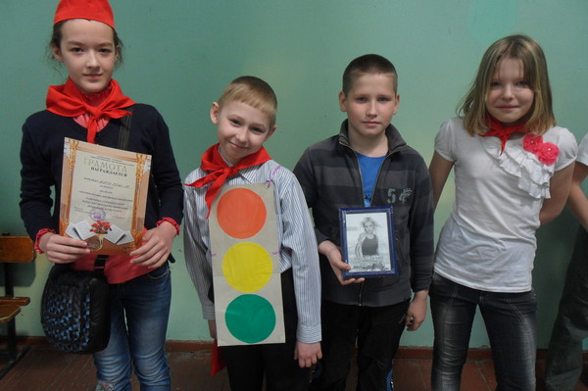
Оценки и отзывы потребителей образовательных услуг.

Исследования по результатам последних трех лет показывают, что наблюдается рост удовлетворенности образовательным процессом всеми участниками образовательного процесса и переход в более высокий уровень качества образования. Так родители являлись активными участниками следующих школьных мероприятий:
- обсуждение и принятие важных вопросов жизнедеятельности школы ( питание, требования к внешнему виду учащихся школы, обеспечение безопасности образовательного процесса);
- участие в школьных праздниках;
- организация и участие в подготовке классных помещений к новому учебному году, озеленении школы, класса.
Ежегодно проводятся недели открытых дверей для родителей. Посещение открытых уроков предоставляло родителям возможность увидеть своих детей в реализации своей основной деятельности – учёбе. Учителя в рамках данной недели имели возможность продемонстрировать личностную систему преподавания, современные педагогические технологии, разнообразные формы работы.
5. Социальная активность и внешние связи учреждения
Проекты и мероприятия, реализуемые в интересах и с участием местного сообщества, социальные партнеры учреждения
В 2013-2014 учебном году наша школа принимала участие в следующих проектах
- Проект «Мы – вместе!»
- Внедрение программы олимпийского образования «Сочи 2014»
- Конкурс молодежных инициатив 20ё14 «Если бы я был…»
- Урок «Получение государственных и муниципальных услуг в современном гражданском обществе»
- Уроки «Космос – человечеству»
- Уроки , посвященные 70-летию Курской битвы
- Акция «Подарим детям новый год»
Партнеры, спонсоры учреждения, благотворительные фонды и фонды целевого капитала, с которыми работает учреждение.
Социальные партнеры
- Городской центр медицинской профилактики
- Космос
- ЦДЮ «Клуб мальчишек»
- ЦДТ
- ДДК «Ровесник»
Взаимодействие с учреждениями профессионального образования.
В этом учебном году профориентационная работа осуществлялась на классных тематических часах и через взаимодействие с ЮуРГУ (профориентационный тренинг) , ЧГАКИ «День КМ» , встречи с представителями Челябинского радиотехничекого техникума

Участие учреждения в сетевом взаимодействии

Членство в ассоциациях, профессиональных объединениях (нет)

6. Финансово- экономическая деятельность
Анализ результатов комплектования учащимися образовательных учреждений

Количество учащихся, посещающих образовательные учреждения
№ | Вид учреждений | Количество учащихся и воспитанников |  | Изменения  (+/-)
 |  | на 01.09.2012 | на 01.09.2013
1 | Общеобразовательные учреждения (школы) | 403 | 372 | -31
В период с 01.09.2012 года по 01.09.2013 года выбыло 85 учащихся из них:
1.в связи со сменой местожительства - 42 чел.
2. по достижению 18-лет- 1 чел.
3.преход в специализированные классы других ОУ- 4 чел.
4.устройство на обучение в ССУЗы- 17 чел.
5. устройству в ПУ-1 чел.
6.определение в СРЦ- 4 чел.
7.определение в ЦППРР - 1чел.
8.уход в связи с отрицательным имиджем в ОУ- 5 чел.
9.обучение в ВСШ №17-2 чел
10.иные причины - 8 чел.
и 15 выпускников 11 класса
За этот же период были прияты: 34чел. и 35 человек в 1 классе
1-4 кл. 19 чел.
5-9 кл. 12 чел.
10-11 кл. 3 чел.
Анализ показывает, что выбытие детей в основном связано со сменой местожительства или определения детей в государственные учреждения (54%)
Анализ движения контингента учащихся в течение года
№  п/п | Вид учреждений | Количество учащихся и воспитанников |  | Изменения  (-/+)
 |  | на 01.09.2013 | на 01.01.2014
1 | Общеобразовательные школы | 372 | 368 | -4

В период с 01.09.2013 года по 01.01.2014 года выбыло 14 учащихся, из них:
1.в связи со сменой местожительства - 6 чел
2. по достижению 18-лет — 1 чел
3.преход в специализированные классы других ОУ — 3 чел
4.устройство на обучение в ССУЗы- 2 чел
5.определение в СРЦ -1 чел
6.иные причины -1 чел.

За этот же период были прияты 10 чел.
1-4 кл. - 5 чел.
5-9 кл. - 5 чел.

Анализ изменения количества и наполняемости классов
Тип учреждения | на 01.09.2012 |  | на 01.09.2013 |  | Изменения  количества классов
 | Количество  классов | Средняя наполня-емость классов | Количество  классов | Средняя наполня-емость классов
1.Общеобразовательные школы | 17 | 23,7 | 16 | 23,3 | -1
в том числе:
общеобразовательные классы  (без коррекционных классов) | 16 | 24,6 | 15 | 24 | -1
коррекционные классы | 1 | 10 | 1 | 12 | 0

Низкая наполняемость классов наблюдается по параллелям 2-х,5-х классов и по третьей ступени обучения (менее 25 чеовек)

Численность первоклассников в образовательных учреждениях
Таблица 5
Численность первоклассников  на 01.09.2012 г. | Численность первоклассников  на 01.09.2013 г.
49 | 35

Анализ поступления в 1 класс 2013 года:
Подано заявлений- 48чел.
Не поступили в МБОУ СОШ №38 13 чел. по причинам:
- Подавали документы в несколько школ, зачислены в близлежащую школу - 5 чел
- Переезд в другой район города Челябинска – 2 чел.
- Отъезд в другую местность – 4 чел.
- Поступление в статусное учреждение 2 чел.

На количественный состав первоклассников влияет специфика микрорайона школы - наличие общежитий, в которых постоянно происходит миграция жильцов (сдача в наем жилья).

Численность учащихся принятых в десятые классы в образовательных учреждениях

Таблица 6
Численность десятиклассников на 01.09.2012 г. | Численность десятиклассников на 01.09.2013г. | % приема от девятиклассников в 2012 году | % приема от девятиклассников в 2013 году
15 | 20 | 43% | 48,6 %

В 2013 году было 35 обучающихся 9 классов из них 9 обучались в С(К)К YII вида( трое остались учиться в 10 классе),следовательно 60% набор из общеобразовательного класса.

Анализ кадрового обеспечения
Численность работников
Количество ставок на 01.01.2013 | Количество работников на 01.01.2013 | Количество ставок на 01.01.2014 | Количество работников на 01.01.2014 | Количество ставок на одного работника
 |  |  |  | в 2012 | в 2013
74,95 | 38 | 73,5 | 37 | 1,9 | 2,0
За 2013 год среднее количество ставок учителей 30,94 ставки, из них средняя нагрузка АУП 1,85 (9,5 часов). Средняя нагрузка учителя составляет 1,75 ставки.
На одного учителя приходится 23,3 обучающихся.

Информация о педагогических работниках
Количество ставок педагогических работников на 01.01.2014 | Обеспеченность педагогическими кадрами 01.01.2014 (%)
36,7 | 95,8
В ОУ на 01.01.2014 года имеются вакансии учителя музыки, учителя-логопеда.

Полнота и эффективность использования средств бюджета

Консолидированный бюджет

Бюджет | Утверждено в бюджете на 2013 год | Исполнение бюджета за 2013 год | % исполнения
Федеральный бюджет | 3 100 000,00 | 3 100 000,00 | 100%
Областной бюджет | 729 281,61 | 729 280,23 | 99,9%
Бюджет города | 16 199 392,92 | 16 031 425,14 | 98,9%
Итого | 20 028 674,53 | 19 860 705,37 | 99,2%
Бюджет исполнен на 99,2 %, так как:
- по областному бюджету остался остаток денежных средств в размере 1,38 руб. на ежемесячное денежное вознаграждение за классное руководство (остаток был возвращён в бюджет в январе 2014г.);
- по городскому бюджету остаток на лицевом счете 167 967,78 руб. сложился из-за увеличения утвержденных плановых назначений сметы по:
КОСГУ 211,213 – надбавка и начисления на надбавку библиотечным работникам в размере (библиотечный работник отсутствует);
КОСГУ 223: электроэнергия, водоснабжение и водоотведение
КОСГУ 225 ремонтные работы;
КОСГУ 226 прочие работы и услуги;
КОСГУ 226 (питание) -4621,41 руб. израсходовано на питание в 2014 году;
КОСГУ 340 материалы.

Информация об исполнении целевых программ за 2013 год
Наименование программы, подпрограммы | Утверждено в бюджете, тыс.рублях | Исполнено, тыс.рублях | Примечание*
"Организация отдыха, оздоровления и занятости детей города Челябинска в каникулярное время на 2011 - 2013 годы" | 12,8 | 12,8 | Питание детей группы риска
«Организация отдыха, оздоровления и занятости детей Челябинской области в каникулярное время"  (реализация постановления Правительства Челябинской области от 27.02.2012 г. № 59-П «О предоставлении в 2012 – 2014 году субсидий местным бюджетам на организацию отдыха детей в каникулярное время») | 107,1 | 107,1
"Организация питания воспитанников и обучающихся в муниципальных образовательных учреждениях города Челябинска на 2011 - 2013 годы" | 97,9 | 102,5 | Использовали остаток денежных средств 2012 года
Областная целевая программа  «Обеспечение продуктами питания детей из малообеспеченных семей и детей с нарушением здоровья, обучающихся в муниципальных образова-тельных учреждениях» | 109,1 | 109,1 | Было освоено  98 672,55 рублей.  Вернули в областной бюджет 10 428,45 рубл.
"Подготовка образовательных учреждений города Челябинска к новому учебному году на 2011 - 2013 годы" | 474,54 | 474,54 | Ремонт системы водоснабжения и оборудование сан. комнат в соответствии с СанПиН, замеры сопротивления, приобретение энергосберегающих ламп, дверей, металлической двери запасного выхода, стройматериалов для ремонта мест общего пользования ОУ, ремонтные работы по восстановлению освещения в техподполье
"Обеспечение комплексной безопасности образовательных учреждений города Челябинска на 2011 - 2013 годы" | 31,76 | 31,76 | Огнезащитная обработка чердачных помещений, ремонт АПС, испытание пожарных кранов
Комплексный проект модернизации образования | 3100,0 | 3100,0 | Ремонт фасада, установка входной группы, покупка учебников, наглядных пособий по биологии, химии, начальной школе, спортивного оборудования, АРМов, оборудования для столовой

Организация питания в образовательных учреждениях

Финансирование расходов на организацию питания
(тыс. рублей)
Учреждение | Бюджет города | Областной бюджет | Внебюджетные  средства | Всего
Выделено бюджетных ассигнований на 2013 год (на начало года)
Школы | 110,7 | 109,1 | 233,3 | 453,1
Израсходовано в 2013 году
Школы | 115,3 | 109,1 | 197,4 | 421,8
Остаток неизрасходованных средств на конец года
Школы | -4,6 | 0,00 | 35,9 | 31,3

За 2013 год на организацию питания было выделено бюджетных средств в сумме 219 801,00 руб., родительских средств поступило на лицевой счет в сумме 233 362,30 руб., что на 6% больше бюджетных средств.

Информация о заключенных контрактах на организацию питания

 | На 01.01.2013 | На 01.01.2014
Количество заключенных контрактов на организацию питания | 1 | 1
Количество контрактов исполненных на 100%
Количество контрактов исполненных более 80% до 100%
Количество контрактов исполненных более 50% до 80%
Количество контрактов исполненных менее 50% |  | 1
На 2013г. был заключён договор с ООО «Школьное питание» на сумму 5 132 025,00 руб. Из них:
- бюджетная составляющая: 323 511,00 рублей (освоено: областной бюджет-205 772,55 рубл.; городской бюджет-115 321,41 рубл. ИТОГО=321093,96 рублей). Контракт в этой части исполнен на 99,3% ; так как количество обучающихся в течение 2013 года уменьшилось;
- внебюджетная составляющая:4 808 514 рубл. Родительских средств поступило 309 446,72 рубл. Контракт в этой части исполнен на 6 %.
На 2012г. был заключён договор с ООО «Школьное питание» на организацию питания в сумме 490698,00 руб., исполнен в сумме 415476,48 руб., исполнен на 84,7%

Стоимость питания в день
(рублях)
Стоимость детодня в 2012 году | Стоимость детодня в 2013 году
42,00 | 50,00
Стоимость детодня складывается из дотаций городского и областного бюджетов, родительской доплаты.
Охват горячим питанием

Охват горячим питание (%)
2012 | 2013
85% | 87%

Льготные категории учащихся, которые пользуются льготами на питания по состоянию на 01.01.2013 г.

№ | Льготные категории учащихся | Количество учащихся льготных категорий
 |  | План 2013 | Факт 2013
За счет бюджета города:
1 | Дети из малообеспеченных семей, дети с нарушение здоровья | 68 | 66
2 | Дети из многодетных семей | 28 | 23
3 | Дети одиноких родителей | 28 | 24
4 | Учащиеся кадетских классов | – | –
5 | Учащиеся спортивных классов | – | –
6 | Учащиеся коррекционных классов общеобразовательных школ | 30 | 18
7 | Обучающие из семей участников боевых действий | 2 | 3
За счет областного бюджета:
8 | Дети из малообеспеченных семей, дети с нарушением здоровья | 68 | 66

Изменилось количество детей С(К)К YII вида, так как для расчета учитывались и дети с диагнозом ЗПР, обучающиеся интегрировано в общеобразовательных классах.
По факту питались обучающиеся только С(К)К YII вида.

Подготовка учреждений к новому учебному году
(по данным отчета по подготовке образовательных учреждений к новому учебному году за 2013)

(тыс.рублей)
Мероприятия | Расходы на подготовку к новому учебному году в 2013 году
 | Всего | В том числе
 |  | Федеральный бюджет | Областной бюджет | Бюджет города | Внебюджетные средства
Ремонт фасада | 2 123,0 | 2 123,0
Установка дверей входной группы | 77,0 | 77,0
Наглядные пособия по биологии | 45,984 | 45,984
Наглядные пособия по химии | 81,978 | 81,978
Пособия для кабинета начальной школы | 114,551 | 114,551
Спортивное оборудование | 20,0 | 20,0
Учебники | 154,044 | 135,0 |  | 19,044
Компьютеры, МФУ, проекторы | 178,0 | 178,0
Оборудование для столовой | 212,5 | 200,0 |  |  | 12,5
Мебель | 128,837 | 124,487 |  | 4,350
Ремонт системы водоснабжения водоотведения,  замена труб | 67,176 |  |  | 67,176
Монтаж сантехнических кабинок | 128,1 |  |  | 100,78
Стройматериалы для ремонта туалетных комнат |  |  |  | 196,510
Электрика для туалетов |  |  |  | 2,71
Ремонт системы канализации | 65,84 |  |  | 65,84
Стройматериалы (депутатские) | 80,0 |  |  | 80,0
Замена электрощитков на лестничных площадках здания | 38,724 |  |  | 38,724
Энергосберегающие лампы | 5,8 |  |  | 5,8
Работы по восстановлению освещения в подвале | 28,7 |  |  | 28,7
Огнезащитная обработка деревянных поверхностей чердачных помещений | 23,465 |  |  | 23,465
СИЗы  (противогазы) | 14,8 |  |  | 14,8
Ремонт АПС |  |  |  |  | 4,095
Поверка пожарных кранов |  |  |  | 4,200
Замеры электро-сопротивления |  |  |  | 4,905
ВСЕГО | 3773,599 | 3100 | 0 | 657,004 | 16,595

Средняя заработная плата по категориям персонала

 | За 2011 год | За 2012 год | За 2013 год
Педагогические работники | 10534,00 | 15293,40 | 23558,70
В том числе учителя | 11452,78 | 16878,86 | 24865,80
АУП | 26404,16 | 28833,95 | 30659,80
УВП | 8638,19 | 10774,36 | 8762,13
МОП | 4424,68 | 5384,21 | 6680,54

Средняя заработная плата руководителей

Средний оклад руководителя на 2012 | Средняя заработная плата за 2012 год | Средний оклад руководителя на 2013 | Средняя заработная плата за 2013 год | Коэффи-циент роста
19635,7 | 40204,60 | 24375,79 | 46761,35 | 1,16
Руководитель осуществляет по согласованию с учредителем внутреннее совместительство по должности учитель. Ему так же выплачиваются стимулирующие выплаты как учителю: за категорию, проверку тетрадей.
Минимальная заработная плата за 2013 год: 33041,04
Максимальная заработная плата за 2013 год: 59272,61

Расходы на содержание ребенка в образовательном учреждении

Расходы на содержание одного ребенка в год по учреждениям: | 2012 год | 2013 год | Изменения(%)
Школы | 39231,05 | ______

Коммунальные расходы
Вид учреждений | Утверждено лимитов (натуральных единиц) |  | Фактическое потребление (натуральных единиц) |  | Экономия/перерасход
 | На 2012 год | На 2013 год | На 2012 год | На 2013 год | На 2012 год | На 2013 год
Теплоэнергия | 818,39 | 740,8 | 872,51 | 808,95 | -54,12 | -68,15
Электроэнергия | 71,18 | 48,42 | 65,4 | 32,37 | +5,78 | +16,05
Водоснабжение | 4,18 | 5,11 | 4,1 | 5,0 | +0,08 | +0,11
При предоставлении лимита на теплоэнергию показатели изначально были занижены, следовательно, произошел перерасход на 68,15 Гкал.
При замене в 2013г. в рекреациях, кабинетах и учебных классах лампочек на энергосберегающие произошла экономия энергоресурсов на 16,05 Квт/час.
В 2013г. был произведен ремонт санитарных комнат с заменой сан.тех.приборов, замена водоразборных труб, в результате чего произошла экономия воды (уменьшился расход воды самотеком).

Анализ задолженности по коммунальным услугам
Задолженность образовательных учреждений за | По состоянию на 01.01.2013 г. | По состоянию на 01.01.2014 г.
Теплоэнергию | 138461,42 | 118577,18
Электроэнергию | 0,00 | 0,00
Водоснабжение и водоотведение | 0,00 | 0,00
На 2013г. установленные лимиты не превышены:
- по теплу 810,8 факт 806,9
- по электроэнергии 31 факт 30,8
- по воде лимит 5,11 факт 2,85

Освоение субсидии на выполнение муниципального задания
Направление расходов | Направлено субсидии на выполнение муниципального задания (тыс.руб.) | Израсходовано в 2013 году (тыс.руб.) | Остатки на счетах учреждений (тыс.руб.) | % освоения субсидии
Всего: | 16 199 392,92 | 16 031 425,14 | 167 967,78 | 98,9%
Оплата труда (211) | 8 591 844,05 | 8 590 694,05 | 1 150,00 | 99,9%
Прочие выплаты (212) | 34 951,78 | 34 951,78 | 0,00 | 100%
Начисления на выплаты по оплате труда (213) | 2 254 185,17 | 2 253 837,17 | 348,00 | 99,9%
Услуги связи (221) | 34 000,00 | 34 000,00 | 0,00 | 100%
Оплата коммунальных услуг (223), в том числе: | 1 395 205,07 | 1 293 869,00 | 101 336,07 | 93%
-теплоснабжение | 1 021 826,00 | 1 021 826,00 | 0,00 | 100%
-электроэнергия | 172 970,00 | 109 100,73 | 63 869,27 | 63%
-вода | 123 000,00 | 85 533,20 | 37 466,80 | 70%
Работы и услуги по содержанию имущества (225) | 931 979,59 | 911 685,97 | 20 293,62 | 98%
Прочие работы, услуги (226) | 227 935,76 | 184 065,67 | 43 870,09 | 81%
Прочие расходы (налог на землю, имущество) (290) | 2 387 729,00 | 2 387 729,00 | 0,00 | 100%
Приобретение основных средств (310) | 63 900,00 | 63 900,00 | 0,00 | 100%
Приобретение мате-риальных запасов (340) | 277 662,50 | 276 692,50 | 970,00 | 99%
КОСГУ 211,213 начисления на надбавку библиотечным работникам, в виду его отсутствия.
КОСГУ 223 (электроэнергия и вода) экономия ресурсов, задолженность отсутствует;
КОСГУ 225 остаток денег на ремонтные работы;
КОСГУ 226 не в полном объеме освоены выделенные субсидии 2013 года (демеркуризация, остаток с медосмотров);
КОСГУ 340 денежный остаток образовался из-за перерасчета сметы по материалам для ремонта освещения тех.подполья инженером ХЭС РУО ТЗР)

Освоение субсидии на иные цели
Направление расходов | Направлено субсидии на иные цели (тыс.руб.) | Израсходовано в 2013 году (тыс.руб.) | Остатки на счетах учреждений (тыс.руб.) | % освоения субсидии
Всего: | 3 761 609,94 | 3 761 608,56 | 1,38 | 99,9%
Оплата труда (211) | 232 908,78 | 232 908,78 | 0,00 | 100%
Начисления на выплаты по оплате труда (213) | 66 732,11 | 66 730,73 | 1,38 | 99,9%
Работы и услуги по содержанию имущества (225) | 2 123 000,00 | 2 123 000,00 | 0,00 | 100%
Прочие работы и услуги (226) | 271 312,55 | 271 312,55 | 0,00 | 100%
Приобретение основных средств (310) | 900 000,00 | 900 000,00 | 0,00 | 100%
Приобретение мате-риальных запасов (340) | 167656,50 | 167 656,50 | 0,00 | 100%
КОСГУ 213 остаток 1,38 начисления на выплаты за классное руководство(возвращен в бюджет в январе 2014г.)

Информация об остатках на лицевых счетах учреждений
Субсидия на выполнения муниципального задания
Тип учреждения | Остатки денежных средств на 01.01.2013 |  | Остатки денежных средств на 01.01.2014
 | Бюджет | Внебюджет | Бюджет | Внебюджет
Школы | 180 883,54 | 65 821,72 | 167 967,78 | 63 635,60
Остаток денежных средств за 2012г. по бюджету в сумме 180883,54 образовался из:
- КОСГУ 223 - 77409,07руб.;
- КОСГУ 225 90133,63руб.;
- КОСГУ 226 13340,84 руб.;
по внебюджету в сумме 65821,72 образовался из:
- КОСГУ 221 3323,87 руб.;
- КОСГУ 225 12462,34 руб.;
- КОСГУ 226 28920,35 руб.;
- КОСГУ 310 17488,52руб.;
- КОСГУ 340 3626,64 руб.
Остаток денежных средств за 2013г. по бюджету в сумме 167967,78 расписан в таблице 29, а по внебюджету в сумме 63635,60 сложился из вперед проплаченых средств на питание обучающихся для расчета с питающей организацие - 35921,85 рубл., аренда 9989,65 рубл., целевые взносы, добровольные пожертвования от родителей - 17724,10 руб.

Субсидия на иные цели
Остатки денежных средств на 01.01.2013 |  | Остатки денежных средств на 01.01.2014
0,00 |  | 1,38

Отчет о выполнении муниципального задания за 2013 по МБОУ СОШ № 38
Предоставление общедоступного и бесплатного начального общего, основного общего, среднего (полного) общего образования по основным общеобразовательным программам, за исключением полномочий по финансовому обеспечению образовательного процесса
Показатель | Единицы измерения | Значение показателя качества (план) | Значение показателя качества (факт)
1) Укомплектованность педагогическими кадрами согласно штатному расписанию | % | 85,00 | 91
2) Уровень соответствия нормативно-правового обеспечения реализации ФГОС НОО общеобразовательного учреждения требованиям нормативно-правового обеспечения реализации ФГОС НОО, утвержденным Министерством образования и науки Челябинской области | % | 100,00 | 100
3) Уровень соответствия содержательного обеспечения реализации ФГОС НОО общеобразовательного учреждения требованиям содержательного обеспечения реализации ФГОС НОО, утвержденным министерством образования и науки Челябинской области | % | 100,00 | 100
4) Уровень соответствия организационных условий реализации ФГОС НОО общеобразовательного учреждения требованиям организационных условий, утвержденных министерством образования и науки Челябинской области | % | 100,00 | 100
5) Наличие в образовательном учреждении кабинетов начальных классов отвечающих требованиям ФГОС НОО | % | 100,00 | 100
6) Наличие в образовательном учреждении комплексного кабинета начальных классов, отвечающего требованиям ФГОС НОО; | % | 100,00 | 100
7) Реализация в образовательном учреждении внеурочной деятельности | часов в неделю на 1 учащегося | 5,00 | 5,5
8) Качество овладения обучающимися предметными результатами в соответствии с требованиями основной образовательной программы начального общего образования на базовом уровне | % | 100,00 | 100,00
9) Качество овладения обучающимися метапредметными результатами в соответствии с требованиями основной образовательной программы начального общего образования на базовом уровне; | % | 100,00 | 100,00
10) Выполнение образовательным учреждением учебных планов; | % | 97,00 | 100,00
11) Доля участников государственной (итоговой) аттестации, получивших аттестаты об основном общем образовании; | % | 97,00 | 100,00
12) Доля участников Единого государственного экзамена, получивших аттестаты о среднем (полном) общем образовании; | % | 99,90 | 100,00
13) Доля выпускников начальной школы, получивших удовлетворительные оценки по результатам городской экспертизы по русскому языку; | % | 97,00 | 100,00
14) Доля выпускников начальной школы, получивших удовлетворительные оценки по результатам городской экспертизы по математике | % | 97,00 | 100,00
Внебюджетные средства
Анализ поступления внебюджетных средств в образовательные учреждения
Поступило внебюджетных средств (тыс.рублей)
2012г. |  |  | 2013г.
Всего | В том числе |  | Всего | В том числе
 | платные | добровольные, целевые |  | платные | добровольные,  целевые
121,6 | 0,00 | 121,6 | 321,1 | 0,00 | 321,1

Проведя анализ поступления внебюджетных средств, видно, что в 2013 году поступило денежных средств на 199,5 тыс. рублей больше, что связано с оплатой услуг питания родителями через расчетный счет ОУ.

Информация о реализации положений 94-фз (о проведенных в 2013 году конкурсах, котировках, аукционах)
Проведено в 2013 году | Количество | Начальная (максимальная) цена контракта | Цена контракта после проведения процедур | Экономия
Конкурсы | 0 | – | – | –
Котировки | 2
 | Челябинский учколлектор | 72667,59 | 45984,00 | 26683,59
 | Челябинский учколлектор | 62529,11 | 45978,00 | 16551,11
Аукцион | ИП «Бадоян» | 2200000,00 | 2123000,00 | 77000,00

Кредиторская и дебиторская задолженность

Анализ кредиторской задолженности по бюджетной деятельности

Вид задолженности |  | На 01.01.2013 | На 01.01.2014 | Изменения (+/-)
ВСЕГО |  | 967 428,13 | 1 021 231,25 | 53 803,12
Расчеты по принятым обязательствам
1. Оплата труда |  | 0,00 | 0,00 | 0,00
2. Прочие выплаты (метод.литература) |  | 17 851,78 | 0,00 | -17851,78
3. Пособия |  | 0,00 | 0,00 | 0,00
4. Услуги связи |  | 0,00 | 0,00 | 0,00
5. Транспортные услуги |  | 0,00 | 0,00 | 0,00
6.Коммунальные услуги |  | 138 461,42 | 118 577,18 | -19 884,24
- эл/энергия |  | 0,00 | 0,00 | 0,00
- вода |  | 0,00 | 0,00 | 0,00
- тепло |  | 138 461,42 | 118 577,18 | -19 884,24
7. Капитальный (тек.) ремонт |  | 0,00 | 0,00 | 0,00
8.Содержание помещений |  | 0,00 | 0,00 | 0,00
9. Приобретение основных средств |  | 0,00 | 0,00 | 0,00
10.Приобретение продуктов питания |  | 0,00 | 0,00 | 0,00
11.Приобретение матер. запасов |  | 0,00 | 0,00 | 0,00
12.Организация питания |  | 25 690,92 | 0,00 | -25 690,92
13. Прочие услуги |  | 0,00 | 0,00 | 0,00
14. прочие расходы |  | 0,00 | 0,00 | 0,00
ИТОГО |  | 182 004,12 | 118 577,18 | -63 426,94
Расчеты по платежам в бюджеты
1.НДФЛ |  | 0,00 | 0,00 | 0,00
2.Б/листы, пособия |  | 76 448,01 | 101 579,41 | 25 131,40
4.Прочие платежи в бюджет |  | 0,00 | 332 295,59 | 332 295,59
5.Страховые взносы |  | 0,00 | -91 207,75 | -91 207,75
6.Налог на имущество |  | 42 493,00 | 42 296,00 | -197,00
7.Налог на землю |  | 666 483,00 | 517 691,00 | -148 792,00
ИТОГО |  | 785 424,01 | 902 654,25 | 117 230,24
Прочие расчеты с кредиторами
1.Депонированная з/плата |  | 0,00 | 0,00 | 0,00
2.Профсоюзные взносы |  | 0,00 | 0,00 | 0,00
ИТОГО |  | 0,00 | 0,00 | 0,00
*КФО -1,4,5
Прочие платежи в бюджет включают в себя налоги по з/пл за декабрь 2013г .
Страховые взносы – это оплата больничных листов, в том числе по рождению детей. В 2014 году ФСС будет возмещать затраты ОУ за 2013г.
Задолженность по налогам на имущество и землю текущая-4 квартал.

Анализ дебиторской задолженности по бюджетной деятельности
Вид задолженности |  | на 01.01.2012 | на 01.01.2013 | Изменения (+/-)
Расчеты по выданным авансам
1.Услуги связи |  | 0,00 | 0,00 | 0,00
2.Транспортные услуги |  | 0,00 | 0,00 | 0,00
3.Коммунальные услуги |  | 29 166,89 | 9 973,19 | -19 193,70
- эл/энергия |  | 29 166,89 | 9 973,19 | -19193,70
- вода |  | 0,00 | 0,00 | 0,00
- тепло |  | 0,00 | 0,00 | 0,00
4.Капитальный (текущий) ремонт |  | 0,00 | 0,00 | 0,00
5.Содержание помещений |  | 0,00 | 0,00 | 0,00
6.Организация питания |  | 0,00 | 0,00 | 0,00
7.Прочие услуги |  | 0,00 | 0,00 | 0,00
8.Приобретение основных средств |  | 0,00 | 0,00 | 0,00
9.Приобретение продуктов питания |  | 142,77 | 142,77 | 0,00
10.Приобртение материальных запасов |  | 0,00 | 0,00 | 0,00
11.Прочие расходы |  | 0,00 | 0,00 | 0,00
ИТОГО |  | 29 309,66 | 10 115,96 | -19 193,70
Расчеты с подотчетными лицами |  | 0,00 | 0,00 | 0,00
Расчеты по ущербу имуществу |  | 0,00 | 0,00 | 0,00
ИТОГО |  | 0,00 | 0,00 | 0,00
ВСЕГО |  | 29 309,66 | 10 115,96 | -19 193,70
*КФО -1,4,5
Дебиторская задолженность 2013 года уменьшилась по сравнению с 2012 годом на 19 193,70 руб. Были выплачены авансовые платежи за электроэнергию в сумме 9 973,19 рубл.

7.Решения, принятые по итогам общественного обсуждения

Информация, связанная с исполнением решений, которые принимаются образовательным учреждением с учетом общественной оценки его деятельности по итогам публикации предыдущего доклада.

Администрация школы работает в тесном контакте с органами общественного и ученического самоуправления, поддерживает различные инициативы, которые способствуют совершенствованию деятельности образовательного учреждения.
Администрация школы в своей деятельности совместно с органами общественного управления организует публичные отчеты о деятельности образовательного учреждения перед родителями и своими социальными партнерами. Изучается мнение родителей по организации питания учащихся в школе, режиму работы школы, по вопросам организации предпрофильной подготовки, дополнительного образования учащихся. В конце учебного года проводятся социологические опросы.

Информация о решениях, принятых образовательным учреждением в течение учебного года по итогам
общественного обсуждения, и их реализации
В 2012-2013 учебном году были поставлены следующие задачи:
- организовать работу по привлечению внебюджетных средств;
- принять участие в деятельности школы по вопросам развития школы, повышения качества образования;
- принять участие в процедуре аккредитации школы, в части информирования участников образовательного процесса о результатах аккредитационных процедур
- систематизировать информацию на сайте школы о деятельности Совета.
- способствовать решению важных вопросов по безопасности и ремонту

Свою работу в учебном году члены Управляющего Совета строили в составе комиссий согласно курируемым вопросам с оглашением результатов на общешкольных собраниях , так и в полном составе . На общешкольных собраниях 2012-2013 учебного года ( 19.12.2012 и 07.02.2013г.) с участием представителей УС была заслушана информация о качестве образовательного процесса по итогам аккредитации проведения недели открытых дверей, о модернизации материально- технической базы школы, о создании необходимых условий для организации питания, о выполнении требований безопасности образовательного процесса и выполнении обязанностей учащимися школы. У всех присутствующих была возможность выразить своё мнение , задать вопросы и услышать позицию руководства школы и членов Управляющего совета об учебно- организационной деятельности школы.
В 2012-2013 учебном году были рассмотрены вопросы
- Согласования режима деятельности школы в 2013-2014 ( изменение регламента работы школы в связи с отменой перехода на зимнее время)
- Питание учащихся в школе. Система требований к качеству школьного питания.
- обсуждение новой редакции положения о школьной форме и деловом стиле одежды учащихся школы.
- выбор школьного компонента на каждой образовательной ступени,
- выбор модуля образовательного курса « Основы религиозных культур и светской этики»,
- выдвижение кандидатуры родителя для участия в процедцре выборов школьного уполномоченного .
- Опрос участников образовательного процесса качестве образовательного процесса, анкетирование членов родительских комитетов о деятельности школы;
5. Принципы и критерии распределения стимулирующей части оплаты труда ( ежемесячные надбавки за результативность и полугодовое премирование; 7. Подготовка к новому ученому году. Привлечение внебюджетных средств.
При рассмотрении вопросов улучшения материально– технической базы школы в части оснащения и эксплуатации здания принято решение о согласовании списка проблемных участков для включения в перечень подготовительных работ к новому 2013-2014 учебному году.
- Покраска фасада и ремонт цоколя школьного здания;
- Укрепление опор оконных проёмов на 2 этаже старого крыла здания.
- Ремонт спортивного зала (чистка и покраска стен спортивного зала , усиление опор полового покрытия в местах установки брусьев );
- замена 50% школьной мебели в связи с истечением срока эксплуатации и несовременной конструкцией,
- отсутствие мягкого покрытия на спортивных площадках для игровых видов спорта.
Из перечисленного списка реализованы пункты № 1,№2 . №3 ( частично, замена мебели одного класса)

8. Заключение. Перспективы и планы развития

Подведение итогов реализации плана (программы) развития учреждения за отчетный год.
Задачи реализации плана (программы) развития образовательного учреждения на следующий год и в среднесрочной перспективе.
Новые проекты, программы и технологии.
Планируемые структурные преобразования в учреждении.
Программы, проекты, конкурсы, гранты, в которых планирует принять участие учреждение в предстоящем году

Выводы о результатах развития МБОУ СОШ № 38

Выявленные проблемы | Причины появления проблем | Необходимые меры по решению выявленных проблем
Недостаточный уровень вовлеченности педагогов в инновационные процессы | Недостаточный уровень мотивации, психологической и методической готовности к самоизменению. | Использовать интерактивные формы работы с педагогами. Усилить индивидуальную направленность в работе с учителями.
Применение современных педагогических технологий на репродуктивном уровне. | Значительное количество педагогов с устоявшимся стилем преподавания и большим стажем работы (свыше 20 лет). | Обеспечить качественный методический сервис с целью повышения эффективности обновления УВП на основе инновационных технологий.
Качество знаний обучающихся достаточно низкое. | Отсутствие необходимой дифференциации учащихся на основе учета зон их актуального и ближайшего развития при организации учебно-воспитательного процесса. Несовершенство системы контроля и оценки ЗУН и способов деятельности учащихся. Использование неэффективных технологий обучения. | Главная роль принадлежит ШМО. Они должны стать творческими лабораториями по разработке программно-методического обеспечения для обновления содержания и технологий обучения, создания новой системы контроля и оценки знаний, умений, навыков и способов деятельности учащихся.
Отсутствие устойчивой положительной динамики результативности внеклассной работы по предметам (выступления учащихся в олимпиадах, конкурсах, конференциях различного уровня) | Недостаточная ресурсная обеспеченность учителей, внеклассного образовательного процесса (психологическая, материальная, финансовая). | Организация индивидуальной работы с учителями по сопровождению научно-исследовательской работы.
Недостаточно высокий уровень эффективности работы классных руководителей по формированию детских коллективов и их развитию. | Недостаточно целенаправленная работа, слабое методическое сопровождение. | Усиление контроля за деятельностью классных руководителей. Организация методического сопровождения.
Низкий уровень развития ученического самоуправления. | Отсутствие программы развития самоуправления, недостаточный уровень педагогического сопровождения. | Разработка программы развития самоуправления.

Основные приоритеты на 2014-2015 учебный год:

- Подведение итогов работы по реализации ООП НОО;
- Разработка ООП ООО;
- Разработка внутренней системы оценки качества образовательной подготовки учащихся.

Приоритеты, задачи и направления программы развития образовательного учреждения

Приоритетами образовательного учреждения являются:
- обучение и воспитание учащихся;
- организация системы дополнительного образования детей;
- укрепление физического и психологического здоровья школьников;
- тесное сотрудничество с родителями обучающихся, социальными
партнёрами и выпускниками школы разных поколений.

Цель программы развития:
Создание механизмов устойчивого развития новой модели образовательного учреждения, обеспечивающего комплекс условий для достижения современного качества образования, способствующего реализации актуальных и перспективных потребностей личности.

Задачи:
- Обеспечение прав ребёнка на качественное образование.
- Изменение методов, технологий обучения, расширение информационно- коммуникационных технологий, способствующих формированию практических умений и навыков анализа информации, самообучению.
- Формирование исследовательских умений и навыков у обучающихся на уроках и во внеурочной деятельности с целью предоставления им оптимальных возможностей для получения универсального образования, реализации индивидуальных творческих запросов.
- Организация предпрофильного обучения с целью осознанного выбора будущей профессии.
- Построение образовательной практики с учетом региональных, социальных тенденций, воспитание детей в духе уважения к своей школе, городу, России.
- Совершенствование организации учебного процесса в целях сохранения и укрепления здоровья обучающихся.
- Систематизация работы по обеспечению социально-психолого-педагогического сопровождения.
- Развитие органов ученического самоуправления, детской общественной организации.

8.1. Перспективы и планы развития
2013-2014 учебный год – третий год реализации Программы развития школы « Управление качеством образования деятельностно - компетентностной образовательной модели» на период с 2011-2015 гг. Цель обеспечить достижение намеченных показателей программы развития на текущий год и выполнение положений Федерального закона от 29 декабря 2012 года «Об образовании в Российской Федерации», Закона об образовании Ростовской области.
8.2. Подведение итогов реализации программы развития учреждения за отчетный год.
В июне на заседании педагогического совета были рассмотрены результаты реализации основных направлений Программы развития школы. « Управление качеством образования деятельностно - компетентностной образовательной модели» на период с 2011-2015 гг . В рамках шести основных направлений в школе существуют разработанные подпрограммы, обеспечивающие поэтапную реализацию поставленных целей.
Результаты реализации мероприятий программы развития школы в 20123-2013 учебном году.
Внедрение ФГОС начальной школы | - Обучаются 1-2 классы ( 5классов) – 20% от общего количества учащихся  - Сформирована оптимальная модель организации внеурочной деятельности обучающихся при переходе на ФГОС ( используются внутренние и внешние кадровые резервы) .  - Проводится мониторинг сформированности универсальных учебных действий.  - Начата апробация использования Платформы ОС «Школа 2100»( теоретический уровень, практический уровень-Чувараян В.Х. ,Джинибалаян Г.Х., Кардашян Е.А.)  - Включение в всероссийский инновационный проект ( ФИП РАО) « Реализация ФГОС через внедрение технологий « Школы 2100»
Качество образования | - Реализация профильного обучения . Реализована модель 3-х индивидуальных учебных планов.  - Обновление содержания образования - введен курс « Основы православной культуры и светской этики в 4-х классах.  - Система работы школы по организации профориентационной работы с обучающимися 8,9,10 классов в рамках сотрудничества с ВУЗами;  - Результаты года в динамике за 5 лет( качество обученности)  учебный год 1 ступень 2 ступень 3 ступень итого  2008-2009 59% 41% 40% 47%  2009-2010 68% 37% 33% 49%  2010-2011 69% 46% 48% 47%  2011-2012 71% 44% 44% 53%  2012-2013 69% 44% 52% 55%
Развитие системы поддержки одаренных детей | - Стимулирование педагогов, имеющие достижения обучающихся в различных предметных областях.  - Система работы школы по развитию мотивации учащихся к творческой , научно- исследовательской деятельности.  - Совершенствование организации исследовательской, проектной деятельности с учащимися младших классов ( участие школьников в дистанционных олимпиадах , расширение круга участников интеллектуально-личностного марафона « Твои возможности»,результативность участия в районной предметных олимпиадах среди учащихся 4-х классов)  - Выпуск буклета о результатах реализации программы в2012-2013 учебном году.
Совершенствование учительского корпуса школы | 1. Включение в всероссийский инновационный проект ( ФИП РАО) « Реализация ФГОС через внедрение технологий « Школы 2100»  2. Размещение сайтов и индивидуальных страниц учителей на сайте школы.  3. Курсовая подготовка учителей.  3. Выпуск буклета с результативностью деятельности школы по направлению « Развитие учительского потенциала»
Развитие школьной инфраструктуры | В текущем учебном году в образовательном процессе использовалось оборудование, полученное в рамках модернизации , а именно  1.Учебно-лабораторное оборудование  - Для начальных классов ( интерактивная дока, проектор, принтер , наборы датчиков, пособия и коллекции ) – на сумму 1 276 240,73 руб  - Для изучения физики, химии , биологии ( интерактивная дока, проектор, наборы датчиков для лабораторных работ ) – на сумму 1 863 872,00 руб  2.Спортивное оборудование и инвентарь—на сумму 724 828,00 руб  3. Компьютерное оборудование  • Мобильный компьютерный класс для среднего и старшего звена (1+15 ноутбуков)- на сумму 350 500,00 руб  • Мобильный компьютерный класс для начальной школы (1+13 ноутбуков)- на сумму 231 318,00 руб  Оборудование для школьных столовых - на сумму 386 649,00 руб  К началу 2013-2014 учебного года обеспечено  - Пополнение библиотечного фонда учебниками для учащихся на 2012-2013 учебный год – 335 тыс. руб.  - ремонт классных комнат силами родительских коллективов  Установка аппаратного диагностического комплекса в мед. кабинет.
Сохранение и укрепление здоровья | - привлечение новых партнёров для расширения сферы спортивных занятий ( секция тэквондо с 01.09.2011г., школа « Венеция») Результативность спортивно- оздоровительной работы (участие в соревнованиях школьного . муниципального , федерального значения  - программа « Профилактика и диагностика»- медосмотры обучающихся , тестирование на предмет употребления наркотиков уч-ся 9-х классов.

8.3. Задачи реализации плана (программы) развития образовательного учреждения на следующий год и в среднесрочной перспективе.
За отчётный период 2012-13 учебного года педагогический коллектив МБОУ Чалтырской СОШ № 1 справился с поставленными задачами. В новом 2013-14 учебном году мы ставим следующие задачи по реализации программы развития нашего образовательного учреждения на следующий год и в среднесрочной перспективе, которые составлены на основе анализа задач и перспектив заместителей директора и служб сопровождения.
Единая методическая тема 2013-2014 учебного года «Комплексное использование современных технологий в организации учебно-воспитательного процесса как средство повышения качества образования »
Цель работы педагогического коллектива:

1. Повышение уровня профессиональной культуры учителя и педагогического мастерства для достижения стабильно положительных результатов в обучении и воспитании учащихся.
2. Создание условий для достижения учащимися качественных результатов освоения основной образовательной программы и основы для самостоятельного успешного усвоения новых знаний, умений, компетенций, видов и способов деятельности

Общие задачи нового учебного года :

- Обеспечить условия для достижения всеми обучающимися базового уровня образования в соответствии с требованиями ФГОС и ГОС.
- Оптимизировать условия для проявления и развития способностей, выявления и поддержки учащихся в различных сферах деятельности детей в рамках профильного обучения по ИУП и реализации программы « Одарённые дети».
- Продолжить поиск эффективных методов, приёмов, технологий, средств, соответствующих новому ФГОС, согласно разработанной в прошлом учебном году общешкольной программе.
- Продолжать совершенствовать обучение и воспитание в рамках общешкольной программы « Повышение качества образования».
- Продолжить работу по совершенствованию информационной наполняемости школьного сайта с целью обеспечения открытости образовательного учреждения.
- Скорректировать темы самообразования учителей в свете применения системно – деятельностного подхода к образованию.
- Продолжить реализацию программы по духовно-нравственному воспитанию учащихся
- Оптимизировать работу по увеличению охвата горячим питанием школьников среднего и старшего возраста
- Продолжить работу по приоритетным направления воспитательной работы школы, уделить внимание профориентационной работе.
- Принимать активное участие в реализации мероприятий Календаря массовых мероприятий для школьников

- .
8.4. Новые проекты, программы и технологии.
В новом учебном году мы планируем принять участие в следующих проектах и программах, которые позволяют нам успешно проводить мероприятия по модернизации общего образования, и реализацию национальной образовательной инициативы «Наша новая школа».
- Участие в проекте по сбережению здоровья с применением инновационных аппаратно-программных комплекса «АРМИС», предназначеных организации профилактической доврачебно й диагностики и мониторинга здоровья детей. Комплекс позволяет автоматически формировать заключения о состоянии сердечно-сосудистой, дыхательной, зрительной, слуховой и центральной нервной системы,а затем передавать их в региональный центр сбережения здоровья.
- Внедрение систем ведения журналов успеваемости в электронном виде.
8.5.Программы, проекты, конкурсы, гранты, в которых планирует принять участие учреждение в предстоящем году.
В рамках реализации школьного и муниципального плана, согласно сетевого взаимодействия.
___________________________________________________________________
Таким образом, наше образовательное учреждение, оценивая свои успехи, видя определённые проблемы и осознавая свои скрытые резервы, уверенно стремиться к выполнению поставленных задач.

